第1章

绪 论

人工智能自诞生之日起，就有着神奇的魅力，披着美丽的梦幻外衣，令人无限向往。很多以前只有在科幻小说或者电影中才会出现的场景，今天已经成为人们真实的生活经历。科技发展至今，人工智能作为人类科技前行的助力工具，就像蒸汽机的出现一样，引领着人类进入一个新纪元，不断开启一扇又一扇的智慧之门。目前，人工智能已经成为一门由计算机科学、控制论、信息论、语言学、神经生理学、心理学、数学、哲学等多门学科相互渗透而发展起来的综合性新学科。

人工智能的发展

1.1 人工智能的发展史
1.1.1 人工智能国外发展史
人工智能自1956年被提出以来，经历了3个阶段，这3个阶段同时也是算法和研究方法更迭的过程，其发展历史如图1-1所示。
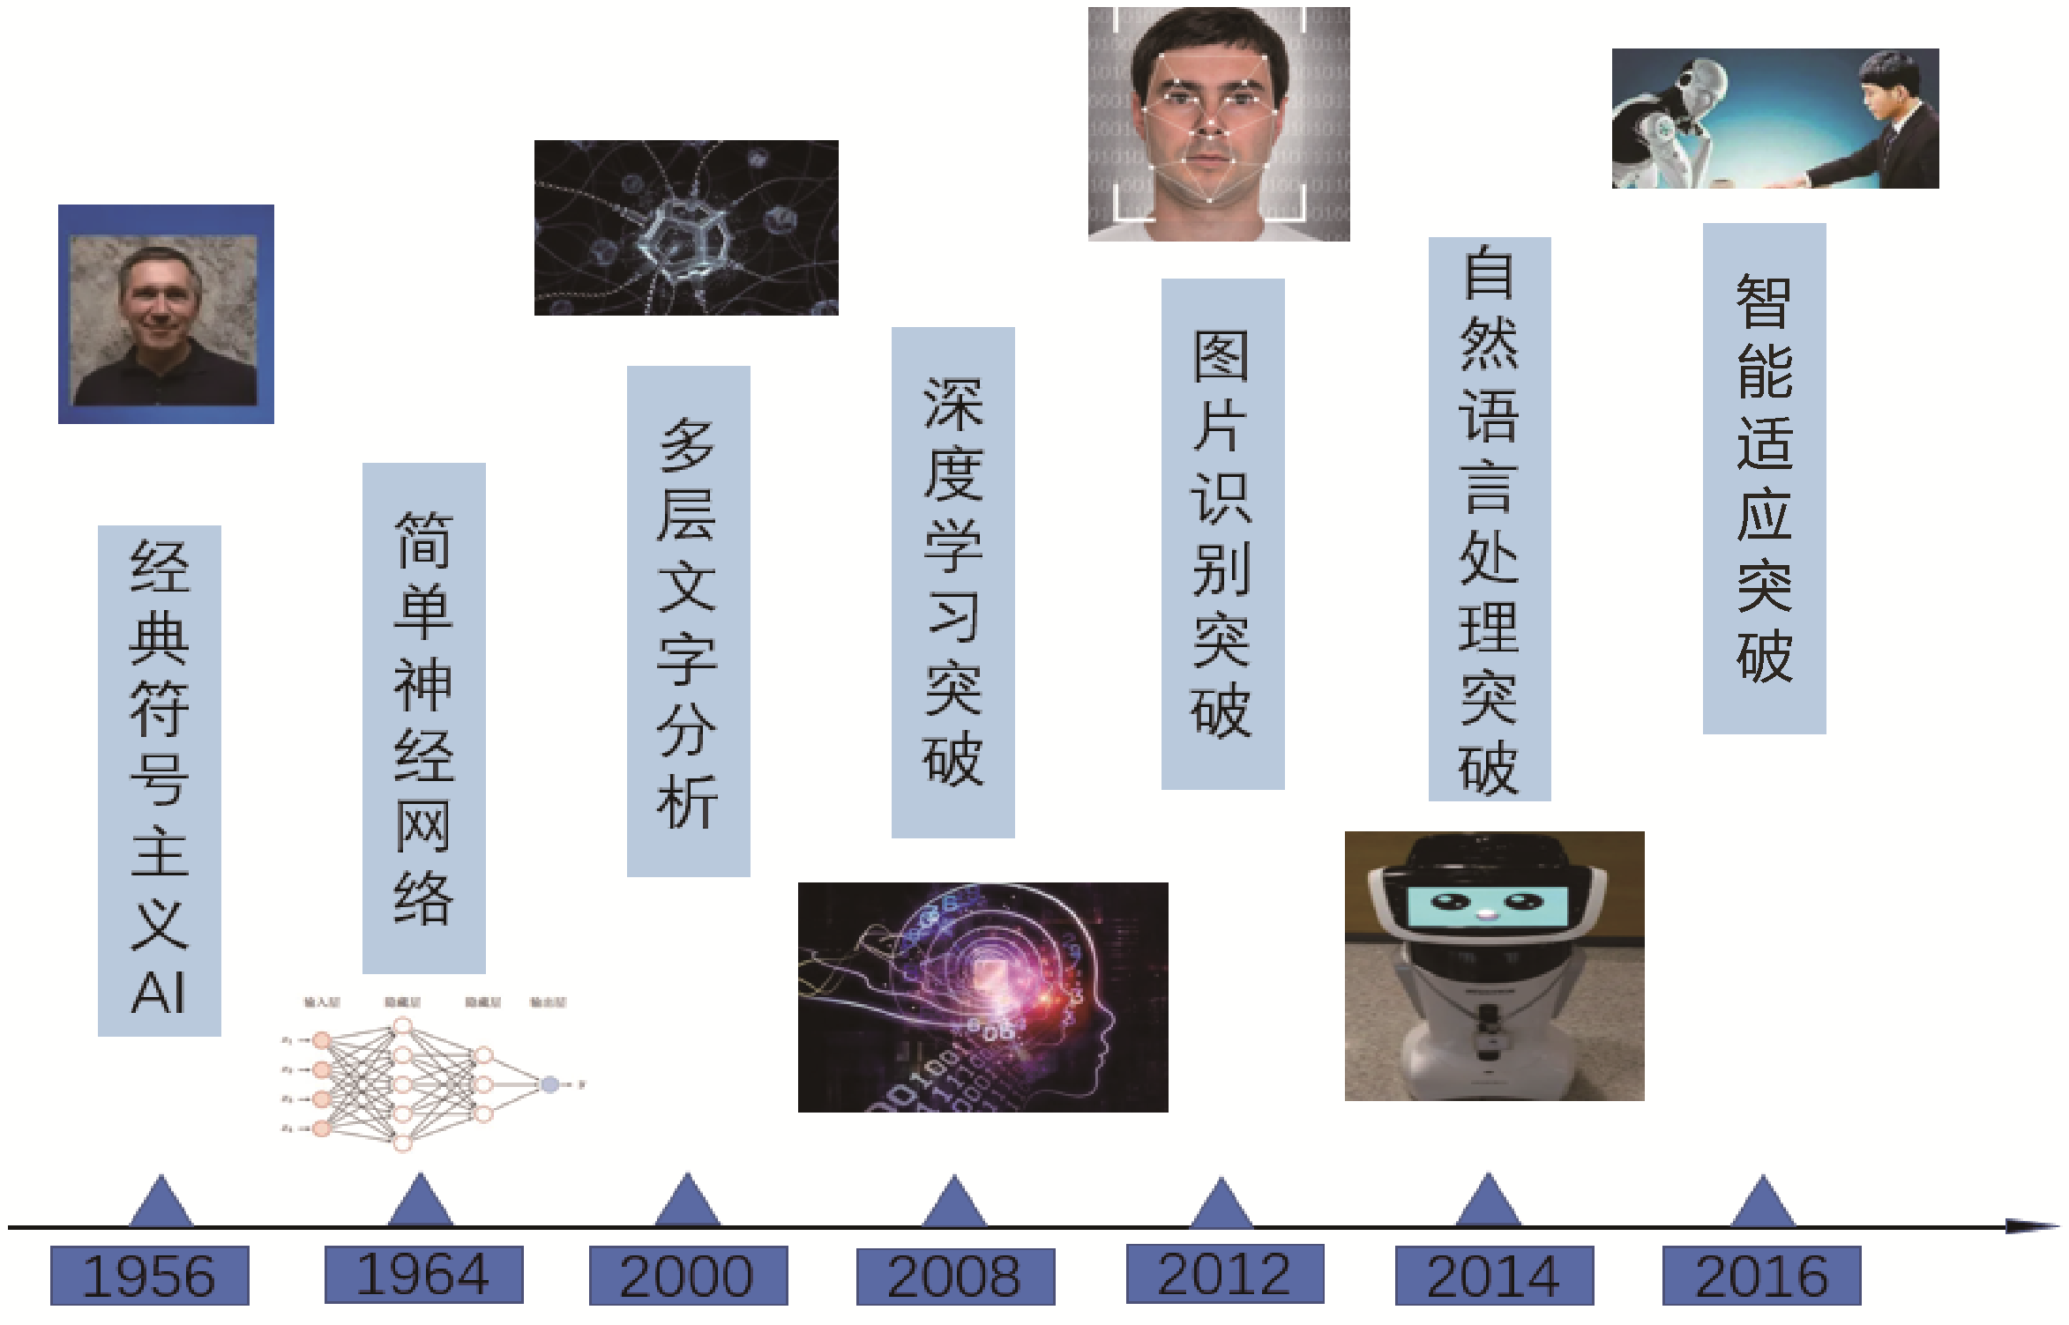

图1-1 人工智能国外发展史
第一个阶段是20世纪60—70年代，人工智能迎来了黄金时期，以逻辑学为主导的研究方法成为主流。人工智能通过计算机来实现机器化的逻辑推理证明，但最终难以实现。
第二个阶段是20世纪70—90年代。其中，1974—1980年，人工智能技术的不成熟和过誉的声望，使人工智能研究和投资大量减少。1980—1987年，专家系统研究方法成为人工智能的研究热门，资本和研究热情再次燃起。1987—1993年，计算机性能比之前已有了长足的进步，这时试图通过建立基于计算机的专家系统来解决问题，但是由于数据较少并且太局限于经验知识和规则，难以构筑有效的系统，资本和政府支持再次撤出，人工智能迎来了“寒冬”。
第三个阶段是20世纪90年代以后。1993年至今，随着计算能力和数据量的大幅度提升，人工智能技术获得进一步优化，帮助人工智能在机器学习，特别是神经网络主导的深度学习领域得到了极大的突破，随着深度神经网络技术的发展，人工智能逐渐步入快速发展期。
1.1.2 人工智能国内发展史
与国外人工智能的发展情况相比，我国的人工智能研究不仅起步较晚，而且发展道路曲折坎坷，直到改革开放以后，我国的人工智能才逐渐走上正轨。主要经历了曲折认识、艰难探索、初有成果、快速发展和国之战略5个阶段，如图1-2所示。
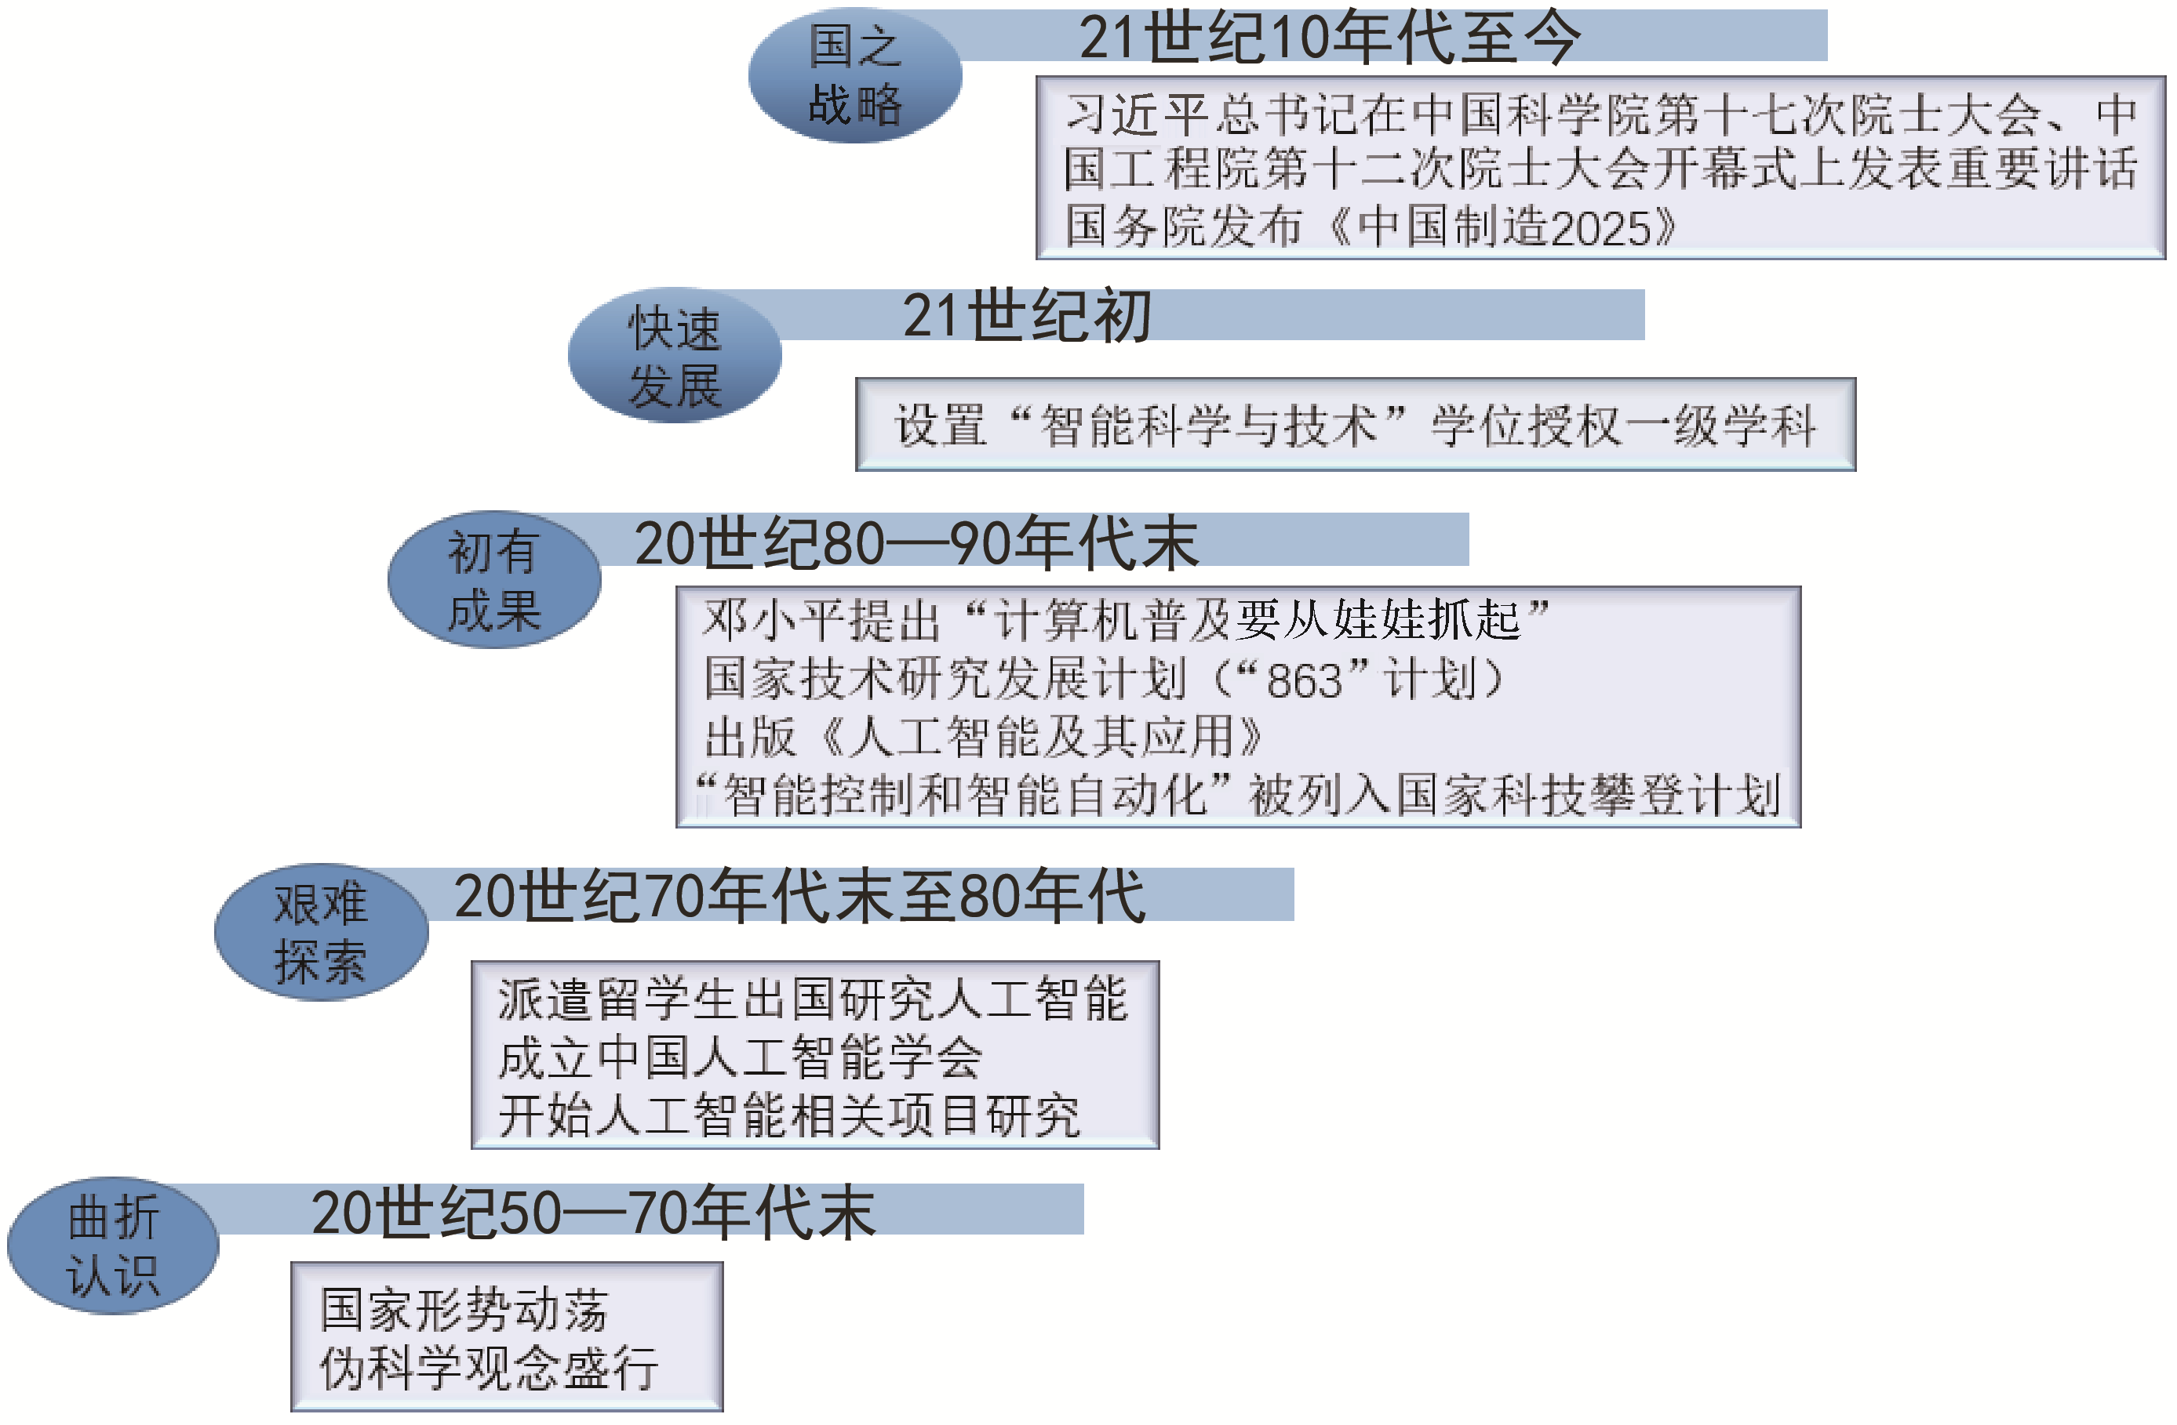

图1-2 人工智能国内发展史

1．曲折认识
20 世纪50—60年代，人工智能在西方国家得到重视和发展，而我国在苏联“人工智能是资产阶级反动伪科学”的影响下，20世纪50年代几乎没有人工智能的研究。20世纪60年代后期到70年代，虽然苏联解禁了控制论和人工智能的研究，但是因为中苏关系恶化，我国学术界将苏联的这种解禁斥为“修正主义”，人工智能研究继续停滞。
1978年 3月，全国科学大会在北京召开，邓小平同志提出了“科学技术是生产力”的重要论断，打开了解放思想的先河，促进了我国科学事业的发展，使我国科技事业迎来了春天，人工智能也在酝酿着进一步的解禁。标志性的事件是吴文俊提出的利用机器证明与发现几何定理的新方法——几何定理的机器证明，获得1978年全国科学大会重大科技成果奖。20 世纪80 年代初期，钱学森等主张开展人工智能研究，使我国的人工智能进一步活跃起来。但是，由于当时人们把“人工智能”与“特异功能”混为一谈，使我国人工智能走了一段弯路。

2．艰难探索
20 世纪70年代末至80年代，知识工程和专家系统在欧美发达国家得到迅速发展，并取得重大的经济效益。当时我国相关研究还处于艰难起步阶段，一些基础性的工作得以开展，包括选派留学生出国研究人工智能，成立中国人工智能学会和开始人工智能的相关项目研究等，一些与人工智能相关的项目已被纳入国家科研计划。标志性事件为：1978年召开了中国自动化学会年会，年会上报告了光学文字识别系统、手写体数字识别、生物控制论和模糊集合等研究成果，表明我国人工智能在生物控制和模式识别等方向的研究已开始起步。同时，“智能模拟”纳入国家研究计划，当时社会各界对人工智能的认识还不深，未能直接提到“人工智能”研究。

3．初有成果
1984年2月，邓小平同志在上海观看儿童操作简易电子计算机，提出“计算机普及要从娃娃抓起”。此后，我国人工智能研究的境况有所好转，《人民日报》关于人工智能的报道也渐渐多了起来。20世纪80年代中期，我国的人工智能迎来曙光，开始走上比较正规的发展道路。
1984年，国防科工委全国智能计算机及其系统学术讨论会召开。1985年，全国首届第五代计算机学术研讨会召开。1986年起，智能计算机系统、智能机器人和智能信息处理等重大项目被列入“863”计划。1986年，清华大学出版社出版了《人工智能及其应用》，成为国内首部具有自主知识产权的人工智能专著。1987年，《模式识别与人工智能》杂志顺利创刊。1988年，我国首部《机器人学》著作出版。1990年，我国首部《智能控制》著作出版。1993年，智能控制和智能自动化等项目被列入国家科技攀登计划。

4．快速发展
进入21世纪后，更多的人工智能与智能系统研究课题获得国家自然科学基金重点和重大项目、“863”计划和“973”计划项目、科技部科技攻关项目、工业和信息化部重大项目等各种国家基金计划支持，并与我国国民经济和科技发展的重大需求相结合，力求为国家做出更大贡献。代表性的研究主要有视听觉信息的认知计算、面向Agent的智能计算机系统、中文智能搜索引擎关键技术、智能化农业专家系统、虹膜识别、语音识别、人工心理与人工情感、基于仿真机器人的人机交互与合作、工程建设中的智能辅助决策系统、未知环境中移动机器人导航与控制等。
2009年，中国人工智能学会牵头组织，向国务院学位委员会和中华人民共和国教育部提出设置“智能科学与技术”学位授权一级学科的建议，这标志着我国人工智能人才的系统培养正式拉开帷幕。

5．国之战略
2014年6月9日，习近平总书记在中国科学院第十七次院士大会、中国工程院第十二次院士大会开幕式上发表重要讲话，强调“由于大数据、云计算、移动互联网等新一代信息技术与机器人技术相互融合步伐加快，人工智能迅猛发展，制造机器人的软硬件技术日趋成熟，成本不断降低，性能不断提升，军用无人机、自动驾驶汽车、家政服务机器人已经成为现实，一些人工智能机器人已具有一定程度的自主思维和学习能力。我们要审时度势、全盘考虑、抓紧谋划、扎实推进”。这是党和国家最高领导人对人工智能和相关智能技术的高度评价，是对开展人工智能和智能机器人技术开发的庄严号召和大力推动。
2015年5月，国务院发布《中国制造2025》，部署全面推进实施制造强国战略，这是我国实施制造强国战略第一个十年的行动纲领。围绕实现制造强国的战略目标，《中国制造2025》明确了各项战略任务和重点。这些战略任务，无论是提高国家制造业创新能力，还是推动重点领域快速发展，都离不开人工智能的参与，都与人工智能的发展密切相关，人工智能是智能制造不可或缺的核心技术。未来，人工智能技术将进一步推动关联技术和新兴科技、新兴产业的深度融合，推动新一轮的信息技术革命，势必成为我国经济结构转型升级的新支点。
2016年3月，工业和信息化部、国家发展和改革委员会、财政部三部委联合印发了《机器人产业发展规划》(2016—2020年)，为“十三五”期间我国机器人产业发展描绘了清晰的蓝图。该发展规划提出的大部分任务，例如智能生产、智能物流、智能工业机器人、人机协作机器人、消防救援机器人、手术机器人、智能型公共服务机器人、智能护理机器人等，都需要采用人工智能技术，人工智能也是智能机器人产业发展的关键核心技术。
2016年5月，国家发展和改革委员会及科技部等四部门联合印发《“互联网+”人工智能三年行动实施方案》，明确未来三年智能产业的发展重点与具体扶持项目，进一步体现出人工智能已被提升至国家战略高度。2017年7月，国务院印发《新一代人工智能发展规划》，这一规划的目的是抢抓人工智能发展的重大战略机遇，构筑我国人工智能发展的先发优势，加快建设创新型国家和世界科技强国。2018年4月，教育部印发《高等学校人工智能创新行动计划》，目的是提升高校人工智能领域科技创新、人才培养和服务国家需求的能力。
现在，人工智能已经成为国家发展战略，我国已有数以十万计的科技人员和大学师生从事不同层次的人工智能相关领域研究、学习、开发与应用，人工智能研究与应用已在我国空前开展，必将为促进其他学科发展和我国现代化建设做出新的重大贡献。
1.1.3 人工智能的三次浪潮
要想了解人工智能向何处去，首先要知道人工智能从何处来。人工智能从1956年提出到今天，走过了60多年的路程，经历了计算驱动、知识驱动和数据驱动三次浪潮(见图1-3)。
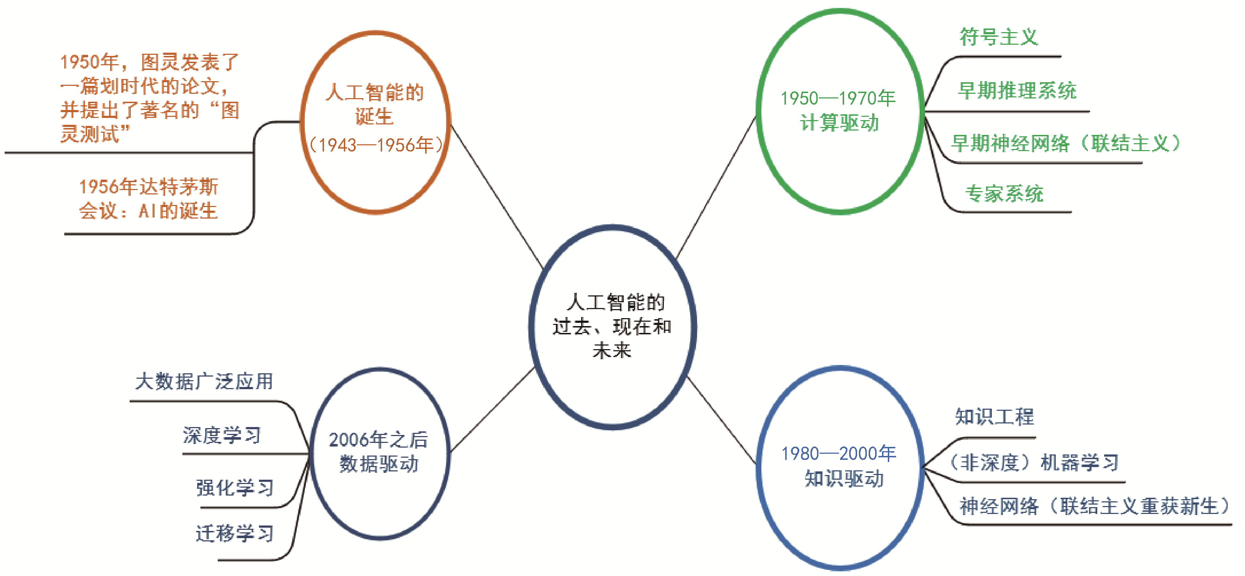

图1-3 人工智能的三次浪潮

1. 计算驱动
(1) 达特茅斯会议。
1956 年8月，在美国汉诺斯小镇宁静的达特茅斯学院中，约翰•麦卡锡 (John McCarthy)、马文•明斯基(Marvin Minsky，人工智能与认知学专家)、克劳德•香农(Claude Shannon，信息论的创始人)、艾伦•纽厄尔(Allen Newell，计算机科学家)、赫伯特•西蒙(Herbert Simon，诺贝尔经济学奖得主)等科学家正聚在一起，讨论着一个主题：用机器来模仿人类学习以及其他方面的智能。会议足足开了两个月的时间，虽然大家没有达成普遍的共识，但是却为会议讨论的内容起了一个名字——人工智能。因此，1956年也就成为人工智能元年。
(2) 人工智能计算驱动的基本思想。
从这次会议之后，人工智能迎来了它的春天。鉴于计算机一直被认为是只能进行数值计算的机器，所以，它稍微做一点儿智能的事情，人们都惊讶不已。这个时期诞生了世界上第一个聊天程序——ELIZA，它是由麻省理工学院的人工智能学院编写的，能够根据设定的规则，对用户的提问进行模式匹配，然后从预先编写好的答案库中选择合适的回答。这也是第一个尝试通过图灵测试的软件程序，ELIZA曾模拟心理治疗医生和患者交谈，在首次使用的时候就骗过了很多人。
1959年，塞缪尔的跳棋程序能对所有可能跳法进行搜索，并找到最佳方法。“推理就是搜索”是这个时期主要研究方向之一。人工智能发展初期的突破性进展大大提升了人们对人工智能的期望，开始尝试更有挑战性的任务，并提出了一些不切实际的研发目标。
1956年，西蒙和纽厄尔曾预言“10年之内，数字计算机将成为国际象棋世界冠军”。然而10年过去了，人工智能的发展远远滞后于当时的预测。
(3) 计算驱动导致人工智能的发展走入低谷。
在人工智能的第一个黄金时代，虽然创造了各种软件程序或硬件机器人，但是它们看起来都只是“玩具”，要迈进实用的工业产品，科学家们确实遇到了一些挑战。让科学家们最头痛的就是虽然很多难题理论上可以解决，看上去只是少量的规则和几个很少的棋子，但带来的计算量却是惊人的，实际上根本无法解决，计算驱动导致人工智能的发展走入低谷，主要表现为计算机能力有限。

2. 知识驱动
20世纪70年代出现的专家系统，模拟人类专家的知识和经验解决特定领域的问题，实现了人工智能从理论研究走向实际应用，从一般推理策略探讨转向运用专门知识的重大突破。专家系统在医疗、化学及地质等领域取得成功，推动人工智能走入应用发展的新高潮。
(1) 专家系统。
专家系统的起源可以追溯到1965年，美国著名计算机学家费根鲍姆(Feigenbaum)带领学生开发了第一个专家系统——Dendral，这个系统可以根据化学仪器的读数自动鉴定化学成分。20世纪70年代，费根鲍姆开发了另一个用于血液病诊断的专家程序——MYCIN(霉素)，这可能是最早的医疗辅助系统软件。
专家系统其实就是一套计算机软件，它往往聚焦于单个专业领域，模拟人类专家回答问题或提供知识，帮助工作人员做出决策。它一方面需要人类专家整理和录入庞大的知识库(专家规则)；另一方面需要计算机科学家编写程序，设定如何根据提问进行推理找到答案，也就是推理引擎。专家系统把自己限定在一个小的范围，避免了通用人工智能的各种难题，它充分利用现有专家的知识经验，务实地解决人类特定工作领域需要的任务，它不是创造机器生命，而是制造更有用的活字典、好工具。
1984年，微电子与计算机技术公司(MCC)发起了人工智能历史上最大也是最有争议性的项目——Cyc，这个项目至今仍然在运作。Cyc项目的目的是建造一个包含全人类全部知识的专家系统。截至2017年，它已经积累了超过150万个概念数据和超过2000万条常识规则，曾经在各个领域产生超过100个实际应用，它也被认为是当今最强的人工智能。
1982年，日本国际贸易工业部发起了第五代计算机系统研究计划，投入8.5亿美元，创造具有划时代意义的超级人工智能计算机。这个项目在10年后基本以失败结束，然而，第五代计算机计划极大地推进了日本工业信息化进程，加速了日本工业的快速崛起。另外，这也开创了并行计算的先河，至今人们使用的多核处理器和神经网络芯片，都受到了这个计划的启发。
(2) 知识驱动导致人工智能的发展走入低谷。
20世纪80—90年代，随着人工智能的应用规模不断扩大，专家系统存在的应用领域狭窄、缺乏常识性知识、知识获取困难、推理方法单一、缺乏分布式功能、难以与现有数据库兼容等问题逐渐暴露出来。曾经一度被非常看好的神经网络技术，过分依赖于计算力和经验数据量，因此长期没有取得实质性的进展。遭遇了知识获取和神经网络的局限，人工智能又一次处于低谷。

3. 数据驱动
数十年后，物联网、云计算及大数据技术的成熟，使神经网络成为当今人工智能的关键技术。2006年，Hinton 出版了Learning Multiple Layers of Representation，奠定了神经网络的全新架构，它是人工智能深度学习的核心技术，后人把Hinton称为“深度学习之父”(见图1-4)。
2007年，在斯坦福任教的华裔科学家李飞飞(见图1-5)发起并创建了ImageNet项目。为了向人工智能研究机构提供足够数量可靠的图像资料，ImageNet号召民众上传图像并标注图像内容。ImageNet目前已经包含了1400万张图片数据，超过2万个类别。自2010年开始，ImageNet 每年举行大规模视觉识别挑战赛，全球开发者和研究机构都会参与贡献最好的人工智能图像识别算法进行评比。尤其是2012年由多伦多大学在挑战赛上设计的深度卷积神经网络算法，被业内认为是深度学习革命的开始。
华裔科学家吴恩达(Andrew Ng，见图1-6)及其团队在2009年开始研究使用图形处理器(GPU)进行大规模无监督式机器学习工作，尝试让人工智能程序完全自主地识别图形中的内容。2012年，吴恩达取得了惊人的成就，向世人展示了一个超强的神经网络，它能够在自主观看数千万张图片之后，识别那些包含小猫图像的内容，这是历史上在没有人工干预下，机器自主强化学习的里程碑式事件。
2014年，伊恩·古德费罗提出生成对抗网络算法(Generative Adversarial Networks，GAN)，这是一种用于无监督学习的人工智能算法，这种算法由生成网络和评估网络构成，以左右互博的方式提升最终效果，该算法很快被人工智能很多技术领域采用。2016年和2017年，谷歌发起了两场轰动世界的围棋人机之战，其人工智能程序AlphaGo连续战胜围棋世界冠军韩国的李世石以及中国的柯洁。
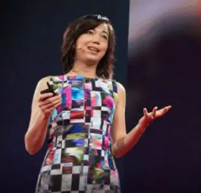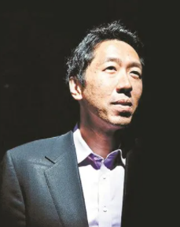

图1-4 Hinton 图1-5 李飞飞 图1-6 吴恩达

1.2 人工智能的基本概念
人工智能(Artificial Intelligence，AI)是研究开发用于模拟、延伸和扩展人的智能的理论、方法、技术及应用系统的一门新技术的科学。
1.2.1 人工智能的定义
人工智能是一门前沿的交叉学科，像许多新兴学科一样，人工智能至今尚无统一的定义，要给人工智能下个准确的定义是困难的。人类的许多活动，例如计算题、猜谜语、进行讨论、编制计划和编写计算机程序，甚至驾驶汽车和骑自行车等，都需要“智能”。如果机器在各类环境中自主地或交互地执行各种拟人任务，就可以认为机器已具有某种性质的“人工智能”，这是关于智能机器的定义，例如进行深海探测的潜水机器人(见图1-7)、火星探测车(见图1-8)。
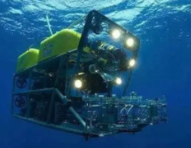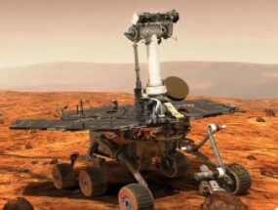

图1-7 潜水机器人 图1-8 火星探测车
斯坦福大学Nilsson教授提出，人工智能是关于知识的科学，包括知识的表示、知识的获取、知识的运用，需要从学科和功能两个方面来定义。

1. 从学科角度定义
人工智能(学科)是计算机科学中涉及研究、设计和应用智能机器的一个分支。它的近期主要目标在于研究用机器来模仿和执行人脑的某些智能功能，并开发相关的理论和技术。

2. 从功能角度定义
人工智能(功能)是智能机器所执行的通常与人类智能有关的功能，如判断、推理、证明、识别、感知、理解、设计、思考、规划、学习和问题求解等思维活动。
另一种主流的定义是将人工智能分为两部分，即“人工”和“智能”，用“四会”进行界定，人工智能=会运动+会看懂+会听懂+会思考(见图1-9)。核心的理解是离不开“人”，但此“人”非彼“人”，是指人类制造出来的“机器人”。因此，对“人工”的理解并不难，需要机器人做工，称为“人工”，而这种做工必然会导致某种物件或者事情发生乃至变化，要么是物理空间上的变化，要么是性质上出现变化，在哲学上称为运动，所以该种主流认为人工智能是涉及机器人运动的一门学科。“智能”部分认为机器人和人类一样能智慧地处理各种运动，也就是说，具有意识自发地来决策并执行的一个整体，不需要人类去干预。
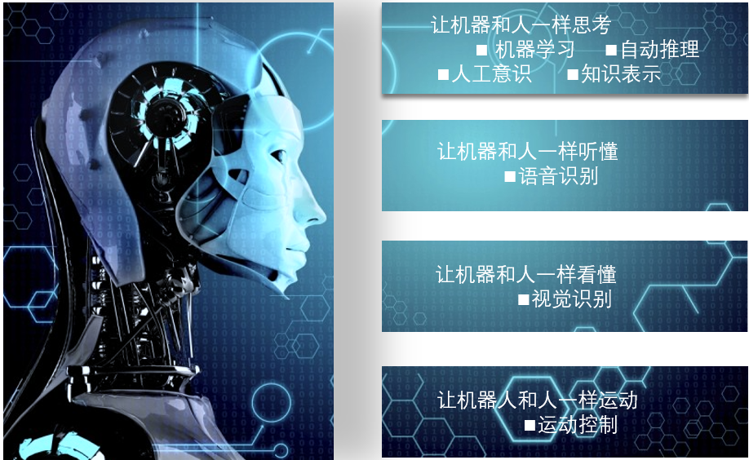

图1-9 人工智能“四会”
1.2.2 人工智能的内涵与外延
人工智能的内涵与外延如图1-10所示。

1．图灵测试
对于图灵，大多数人对他了解并不多。你可能知道他发明了“图灵机”、破译了德国的密码等，但你可能不知道图灵是最早发现“人工智能”的人。到目前为止还没有任何人工智能程序通过图灵测试。
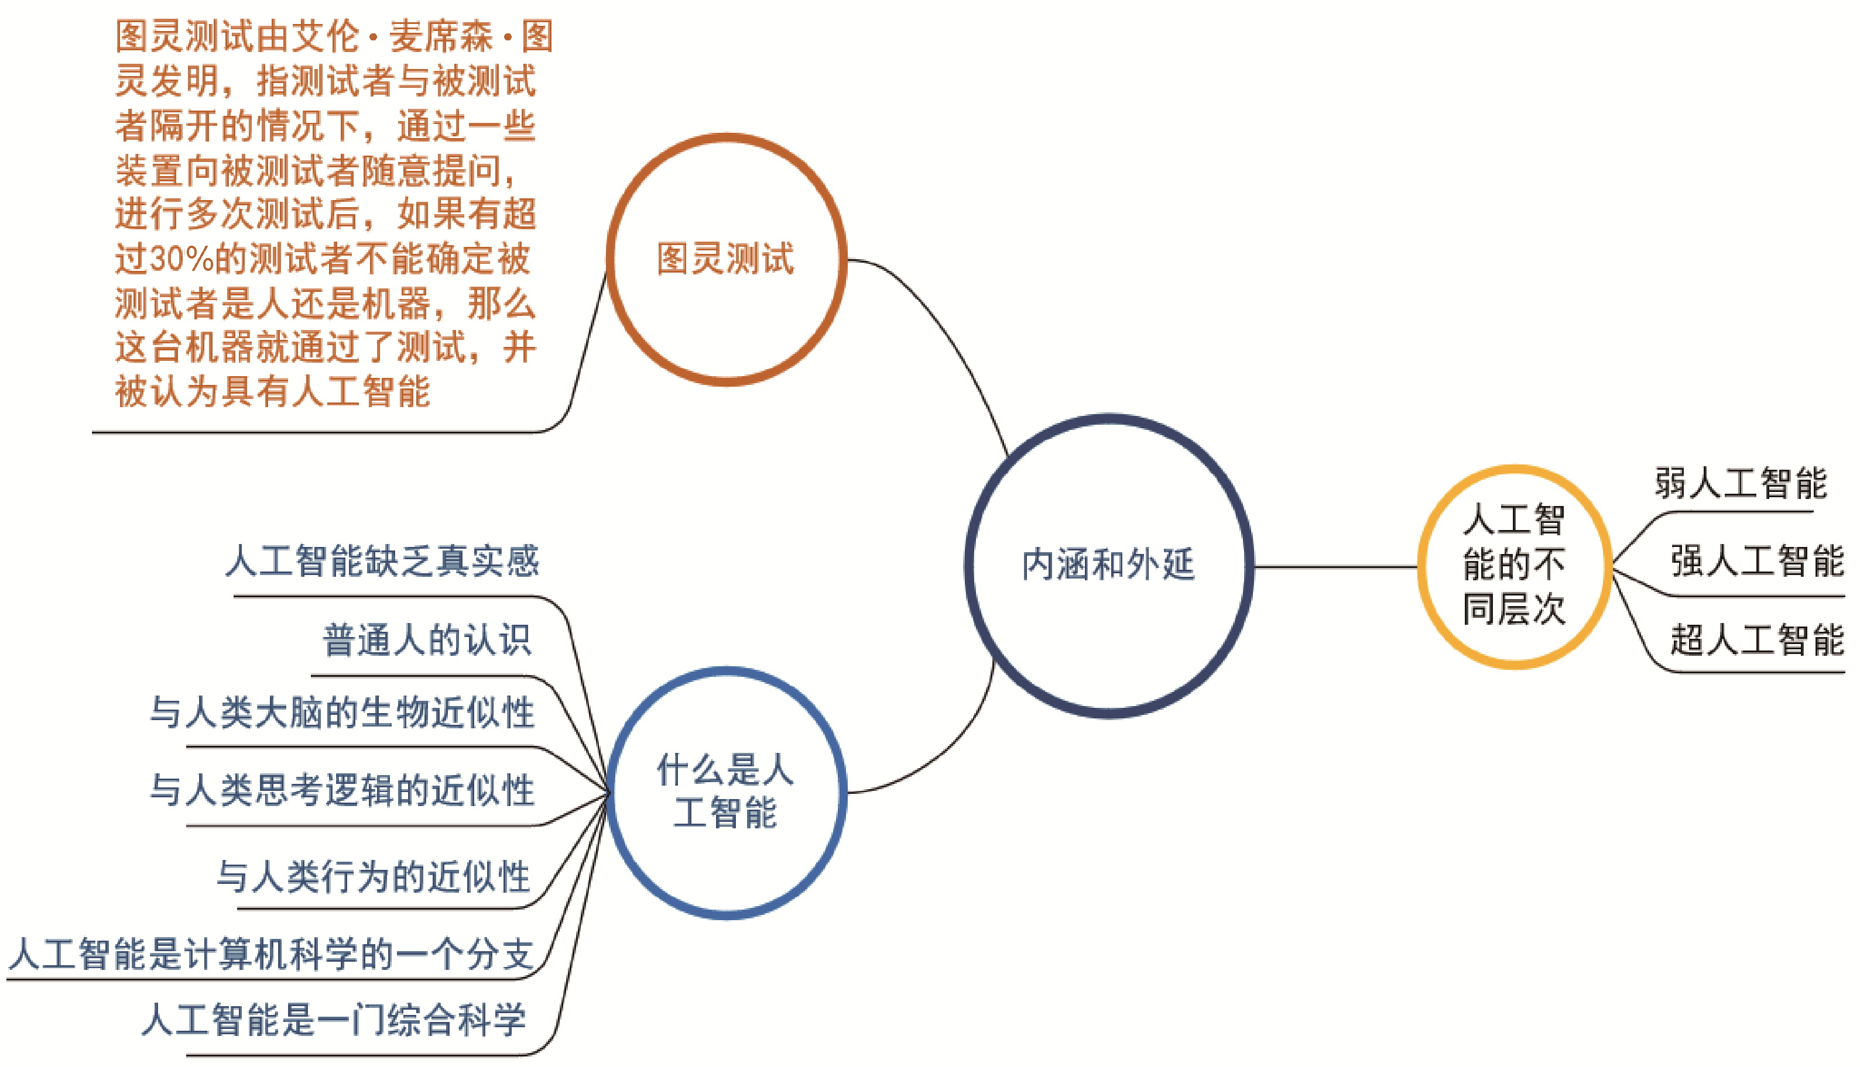

图1-10 人工智能的内涵与外延

2. 从教育的角度理解人工智能
图1-11给出了人工智能和教育的关系。人教人就是教育，人教机器就是人工智能，机器教人就是智能教育。

3. 从人工智能的智力理解人工智能
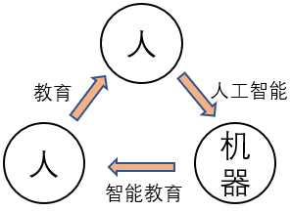

图1-11 人工智能与教育的关系
人工智能的概念很宽泛，根据人工智能的智力可将它分成三大类。
(1) 弱人工智能。弱人工智能只专注于完成某个特别设定的任务，例如语音识别、图像识别和翻译。弱人工智能的目标是让计算机看起来会像人脑一样思考。
(2) 强人工智能。强人工智能包括学习、语言、认知、推理、创造和计划，使人工智能在非监督学习情况下处理前所未见的细节，并同时与人类开展交互式学习。强人工智能的目标是会自己思考的计算机。
(3) 超人工智能。超人工智能是指通过模拟人类的智慧，人工智能开始具备自主思维意识，形成新的智能群体，能够像人类一样独自地进行思维。目前在现实生活中，人工智能大多数都是“弱人工智能”，虽然不能理解信息，但都是优秀的信息处理者。
现在，人类已经掌握了弱人工智能。其实弱人工智能无处不在，人工智能革命是从弱人工智能开始，经过强人工智能，最终到达超人工智能的旅途。

4. 弱人工智能到强人工智能之路
建造一个能战胜世界象棋冠军的计算机已经成功了，但造一个能够读懂6岁小朋友的图片书中的文字，并且了解那些词汇意思的计算机，谷歌花了几十亿美元，但至今仍没做出来。一些人类觉得困难的事情，例如微积分、金融市场策略、翻译等，对于计算机来说都太简单了。人类觉得容易的事情，例如视觉、动态、移动、直觉，对计算机来说又太难了。用计算机科学家唐纳德·克努斯(Donald Knuth)的说法，“人工智能已经在几乎所有需要思考的领域超过了人类，但是在那些人类和其他动物不需要思考就能完成的事情上，还差得很远”。

1.3 人工智能的主流学派
近年来，对人类智能的理解形成了3个学派，分别为符号主义学派、联结主义学派和行为主义学派。
1.3.1 符号主义学派
符号主义又称为逻辑主义、心理学派或计算机主义，认为知识的基本元素是符号，智能的基础依赖于知识。该理论倡导以符号形式的知识和信息为基础，主要通过逻辑推理，运用知识进行问题求解。
该学派的代表人物有纽厄尔、西蒙、费根鲍姆、肖特里菲(Shortliffe)等。纽厄尔和西蒙提出了著名的物理符号系统假说，认为任何一个物理符号系统如果是有智能的，那么肯定能执行对符号的输入、输出、存储、复制、条件转移和建立符号结构这6种操作；反之，能执行这6种操作的任何系统，也就一定能够表现出智能。
人工智能的创始人之一约翰·麦卡锡是符号学派的典型代表，他曾经发表了“什么是人工智能”一文，按照符号学派的理解方式为大家进行了阐述。麦卡锡的观点是“人工智能是关于如何制造智能机器，特别是智能的计算机程序的科学和工程。它与使用机器来理解人类智能密切相关，但人工智能的研究并不需要局限于生物学上可观察到的那些方法”。麦卡锡特意强调人工智能研究并不一定局限于仿真真实的生物智能行为，而是更强调它的智能行为和表现方面，这一点和图灵测试的想法是一脉相承的。
另外，麦卡锡还突出了利用计算机程序来仿真智能的方法。他认为，智能是一种特殊的软件，与实现它的硬件并没有太大的关系。纽厄尔和西蒙则把这种观点概括为“物理符号系统假说”。该假说认为，任何能够将物理的某些模式或符号进行操作并转化成另一些模式或符号的系统，就有可能产生智能的行为。这种物理符号可以是通过高低电位的组成或者是灯泡的亮灭所形成的霓虹灯图案，当然也可以是人脑神经网络上的电脉冲信号，这也就是“符号学派”得名的由来。在“物理符号系统假说”的支持下，符号学派把焦点集中在人类智能的高级行为上，如推理、规划、知识表示等方面。
人机大战是符号学派的典型应用。1988年，IBM 开始研发可以与人下国际象棋的智能程序——“深思”，这是一个可以以每秒70万步棋的速度进行思考的超级程序。到了1991年，“深思Ⅱ”已经可以战平澳大利亚国际象棋冠军达瑞尔·约翰森(Darryl Johansen)。1996年，“深思”的升级版“深蓝”开始挑战著名的国际象棋世界冠军加里·卡斯帕罗夫(Garry Kasparov)，却以2∶4败下阵来。但是，一年后的5月11日，“深蓝”终以3.5∶2.5的成绩战胜了卡斯帕罗夫，成了人工智能发展史上的一座里程碑。
目前，符号主义遇到不少暂时无法解决的困难，例如仍然无法用数理逻辑建立一个人工智能的统一理论体系、专家系统，热衷于自成体系的封闭式研究，脱离了主流计算(软、硬件)环境等。知识工程学派的困境动摇了传统人工智能物理符号系统对于智能行为是必要的也是充分的基本假设，促进了联结主义学派和行为主义学派的兴起。尽管如此，科学界普遍认为，在联结主义学派和行为主义学派出现以后，符号主义仍然是人工智能的主流。
1.3.2 联结主义学派
联结主义学派又称为仿生学学派或生理学派，是基于生物进化论的人工智能学派，主张人工智能可以通过模拟人脑结构来实现，主要内容就是人工神经网络。联结主义学派认为人工智能源于仿生学，特别是对人脑模型的研究，认为人的思维单元是神经元，而不是符号处理过程，人脑不同于计算机，提出联结主义的大脑工作模式，否定基于符号操作的计算机工作模式。该学派的代表人物有罗森布莱特、威德罗和霍夫、鲁梅尔哈特、麦克莱兰、霍普菲尔德等。
联结主义学派认为，人类的智慧主要来源于大脑的活动，而大脑则是由上万亿个神经元细胞通过错综复杂的相互连接形成的，人们可以通过仿真大量神经元的集体活动来仿真大脑的智力，而这种错综复杂的连接被称为神经网络。与物理符号系统假说相比，人们不难发现，如果将智力活动比喻成一款软件，那么支撑这些活动的大脑神经网络就是相应的硬件。主张神经网络研究的科学家实际上在强调硬件的作用，认为高级的智能行为是从大量神经网络的连接中自发出现的。
神经网络具有麦卡洛克-匹兹模型、感知机和多层感知机3种模型。

1. 麦卡洛克-匹兹模型
1943年，沃伦·麦卡洛克(Warren McCulloch)和沃尔特·匹兹(Walter Pitts)两人提出了单个神经元的计算模型(也叫麦卡洛克-匹兹模型)，如图1-12所示。
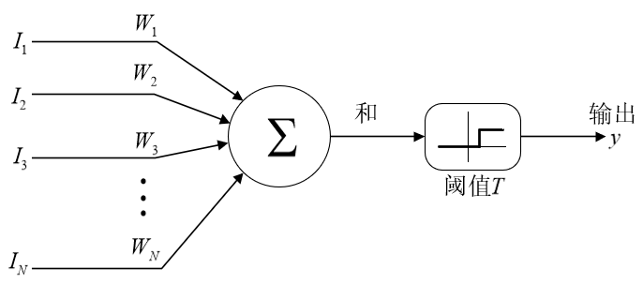

图1-12 麦卡洛克-匹兹模型
在这个模型中，左边的为输入单元，可以接受其他神经元的输出，然后将这些信号经过加权传递给当前的神经元并完成汇总。如果汇总的输入信息强度超过了一定的阈值，那么该神经元就会发放一个信号给其他神经元或者直接输出。

2．感知机
1957年，弗兰克·罗森布拉特(Frank Rosenblatt)在麦卡洛克-匹兹模型的基础上加入了学习算法，该模型命名为感知机，感知机可以根据模型的输出与期望模型的输出之间的误差，调整权重来完成学习。
可以形象地把感知机模型理解为一个装满了大大小小水龙头的水管网络，学习算法可以通过调节这些水龙头来控制最终输出的水流，并让它达到人们想要的流量，这就是学习的过程。
感知机的提出者认为，感知机无论遇到什么问题，只要明确了输入和输出之间的关系，都可以通过学习来解决。但1969年，人工智能界的权威人士马文·明斯基通过理论指出，感知机不可能学习任何问题，连一个最简单的问题“判断一个两位数的二进制数是否包含0或1”都无法完成。

3．多层感知机
为了解决弗兰克·罗森布拉特提出的感知机存在的问题，杰弗里·辛顿(Geoffrey Hinton)采用“多则不同”的方法，只要把多个感知机连接成一个分层的网络(见图1-13)，就可以圆满地解决明斯基提出的“感知机不可能学习任何问题”。在多层感知机里有很多个神经元，在学习过程中有几百个甚至上千个参数需要调节。辛顿等人发现，采用阿瑟·布莱森(Arthur Bryson)提出的反向传播算法就可以解决“多层网络训练问题”，从而学习任何一个问题。
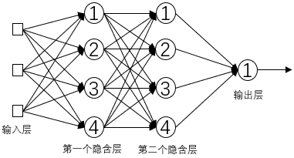

图1-13 多层感知机
其中，反向传播是一种常用的传播算法。以水流管道为例进行说明，核心思想有两点：一是当网络执行决策时，水从左侧的输入节点往右流，直到输出节点将水吐出；二是在训练阶段，则需要从右往左一层一层地调节水龙头，要使水流量达到要求，只要让每一层的调节只对它右面一层负责就可以了，实现反向修正感知机的参数。
以多层感知机为原型，经过多年的研究，产生了人工智能学习算法，例如CNN、RNN等。联结主义的代表性成果是由麦卡洛克和匹兹提出的形式化神经元模型，即M-P模型，从此开创了神经计算的时代，为人工智能创造了用电子装置模仿人脑结构和功能的新途径。1982年，美国物理学家约翰·霍普菲尔德(John Hopfield)提出了离散的神经网络模型，1984 年他又提出了连续的神经网络模型，使神经网络可以用电子线路来仿真，开拓了神经网络用于计算机的新途径。
ANN在过去的20年间获得了重要进展，涉及该领域的专著、期刊和会议论文数量迅速增长，对推动这一思潮的进步起到了重要作用。但是必须看到，尽管对ANN的多数研究均集中于网络结构、学习算法、硬件实现和实际应用领域，并且在许多工程领域，如非线性系统方面取得了不错的研究成果，但ANN技术本身也有若干问题亟待解决。首先，网络达不到开发多种多样知识的要求，单靠联结机制方法很难解决人工智能中的全部问题。其次，Hebb学习规则缺少降低权值的调整机制、Delta学习规则具有容易陷入局部极小等严重缺陷，缺少可操作的理论来保证学习过程的收敛性。不过仍可以确信的是，ANN是个很有希望的发展方向，计算机技术为其发展提供了坚实的技术基础，ANN自身也有很多适合控制的突出特性，特别是大规模人工神经网络硬件也取得了较大的进展。
1.3.3 行为主义学派
行为主义又称为进化主义或控制论学派。目前，人工智能界对行为主义的研究方兴未艾。该学派源于控制论，倡导智能取决于感知和行为，不需要知识，不需要表示，也不需要推理，即智能行为只能通过现实世界与周围环境的交互作用表现出来。
该学派最早来源于20世纪初的一个心理学流派，认为行为是有机体用于适应环境变化的各种身体反应的组合，它的理论目标在于预见和控制行为。
该学派的代表人物是MIT的罗德尼·布鲁克斯(Rodney Brooks)，他于1991年和1992年分别提出了“没有表达的智能”“没有推理的智能”，颠覆了符号→知识工程→专家系统，或节点→结构→神经网络的智能脉络。行为主义甚至认为符号主义和联结主义对真实世界客观事物的描述及其智能行为工作模式是过于简化的抽象，因此不能真实地反映客观存在。目前，布鲁克斯创建了一系列著名的机器人昆虫和类人机器人，不断诠释着反应式智能体的特性——对环境主动进行监视(所谓感知)，并做出必要的反应(所谓动作)。
维纳和麦洛克等提出的控制论和自组织系统以及钱学森等提出的工程控制论和生物控制论，影响了许多领域。控制论把神经系统的工作原理与信息理论、控制理论、逻辑以及计算机联系起来。早期的研究工作重点是模拟人在控制过程中的智能行为和作用，对自寻优、自适应、自校正、自镇定、自组织和自学习等控制论系统进行研究，并进行“控制动物”的研制。到20世纪60—70年代，上述控制论系统的研究取得一定的进展，并在20世纪80年代诞生了智能控制和智能机器人系统。
布鲁克斯根据如图1-14所示的原理制造出的六足行走机器人被推为行为主义学派的代表作，它被看作新一代的“控制论动物”，是一个基于“感知—动作”模式的模拟昆虫行为的控制系统。布鲁克斯认为，要求机器人像人一样去思维太困难了，在做一个像样的机器人之前，不如先做一个像样的机器虫，由机器虫慢慢进化，或许可以做出机器人。
布鲁克斯在美国麻省理工学院的人工智能实验室研制成功了一个由150个传感器和23个执行器构成的像蝗虫一样能实现六足行走的机器人试验系统，如图1-15所示。这个机器人虽然不具有像人那样的推理、规划能力，但其应付复杂环境的能力却大大超过了原有的机器人，在自然非结构化的环境下，具有灵活的防碰撞和漫游行为能力。
和其他学科的不同流派一样，符号主义、联结主义和行为主义在理论方法与技术路线等方面的争论从来也没有停止过。
在理论方法方面，符号主义着重于功能模拟，提倡用计算机模拟人类认知系统所具备的功能和机能；联结主义着重于结构模拟，通过模拟人的生理网络来实现智能；行为主义着重于行为模拟，依赖感知和行为来实现智能。
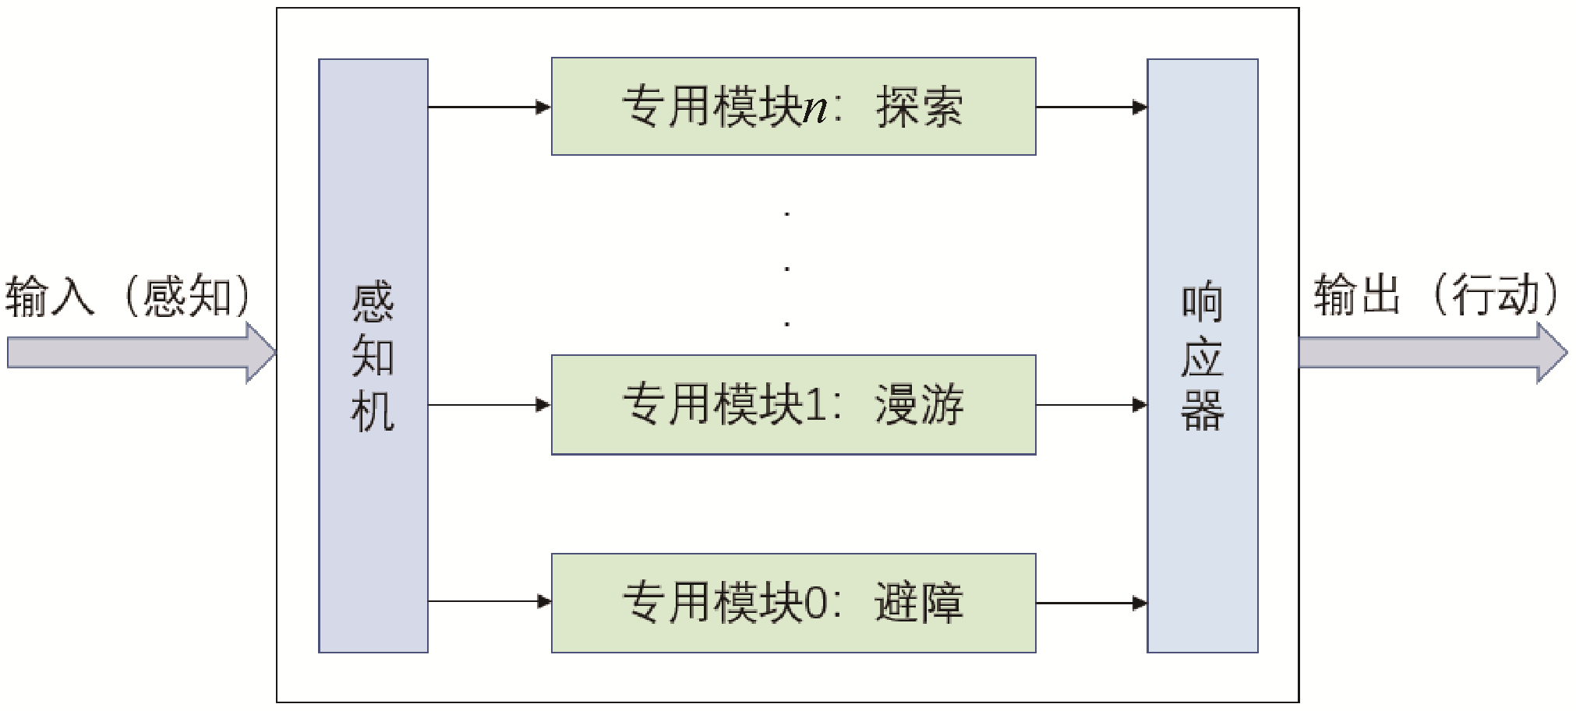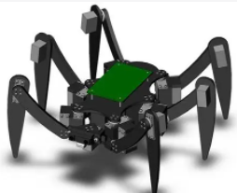

图1-14 构造原理框图 图1-15 六足机器人
在技术路线方面，符号主义依赖于软件路线，通过启发性程序设计，实现知识工程和各种智能算法；联结主义依赖于硬件设计，如VLSI(超大规模集成电路)、脑模型和智能机器人等；行为主义利用一些相对独立的功能单元，组成分层异步分布式网络，为机器人的研究开创了新的方法。
1.3.4 三大学派的比较
符号主义、联结主义和行为主义学派从不同的角度来智能地探索大自然，与人脑思维模型有着密切关系。符号主义学派研究抽象思维，联结主义学派研究形象思维，而行为主义学派研究感知思维，各有各的特点，这3个学派将长期共存。
人工智能界普遍认为，未来的发展应立足于各学派之间求同存异、相互融合。同时，还要有效地集成数学、生物学、心理学、哲学、计算机学、机器人学、控制科学以及信息学等，促进人工智能从软件到硬件、从理论分析到工程应用的完美统一。未来达到强人工智能需要三大学派互相融合，三大学派的演化过程如图1-16所示。
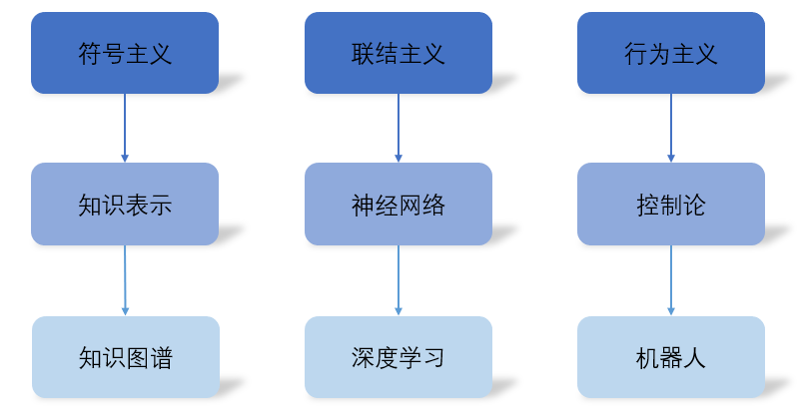

图1-16 三大学派的演化

1.4 人工智能的研究目标
现阶段，人工智能的研究目标是研究机器智能，即研究如何使现有的计算机具备更高的智能，在一定的领域或在一定的程度上完成需要人的复杂脑力劳动才能完成的工作。主要方法是基于现有的计算机软、硬件系统，通过编制计算机程序来模拟、实现人的智能行为。在这种理解之下，人工智能确实被看作计算机科学的一个分支。到目前为止，已经出现了大量应用于各个领域的智能系统，如自动推理、智能控制、智能管理、智能决策、模式识别、智能检索系统等，上述目标仅仅是人工智能的一个近期、初级目标。
人工智能的远期目标是研究智能机器，即探索智能的基本机理，研究使用各种机器、各种方法模拟人的思维过程或智能行为，最终制造出和人有相似或相近智力水平及行为能力的综合智能系统。在这种理解之下，人工智能远不止是计算机科学的一个分支，它的研究将涉及自然和社会科学的所有学科。从人工智能过去几十年所走过的艰难、曲折的路程来看，人工智能要达到这个远期目标还有漫长而艰辛的路要走。但我们也没有必要“望洋兴叹”，人工智能学科可以采用“一路播种，一路收获”的发展策略，一个个近期目标实现的“量变”必将带来远期目标实现的“质变”。

1.5 人工智能的研究领域
目前，人工智能的研究领域非常广泛，而且涉及的学科也很多，大部分是结合具体领域进行的。人工智能的主要研究领域包括分布式人工智能、知识工程和专家系统、自然语言处理、机器人、机器学习和人工神经网络、模式识别、自动定理证明、自动程序设计、智能数据库、智能检索等。
专家系统产生于20世纪60年代中期，是一个智能的计算机程序，它运用知识和推理步骤来解决只有专家才能解决的复杂问题。自然语言处理方面，构造能够理解自然语言的系统，通常分为书面语的理解、口语(又称声音)的理解、手写文字识别。
机器学习是人工智能最早研究的方向之一，对人工智能的其他分支产生重要的推动作用。自动定理证明基本上有以下几种方法。
(1) 自然演绎法，如纽厄尔等研制的LT程序和籍勒洛特研制的证明平面几何定理的程序都使用了自然演绎法。
(2) 判定法，如1977年吴文俊提出的证明初等几何定理的算法。
(3) 定理证明器，如1965年J.A.Robinson提出的消解原理为该方法奠定了理论基础。
(4) 人机交互定理证明，如1976年K.Appel证明了四色定理。
分布式人工智能出现于20世纪70年代后期，一般由多个智能体组成。机器人是一种可再编程序的多功能操作装置。1954年，G.C.Devol发表“通用重复型机器人”的专利和论文；1958年，美国Consolidated发表“数字控制机器人”论文；20世纪60年代初，AMF公司制造的Unimate登上工业舞台。
模式识别是识别出给定的事物和哪一个标本相同或者相似，主要展开对图形和图像识别与语音识别两方面的研究。识别所采用的方法有模板匹配法、统计方法、句法方法和直接逻辑法。在计算机视觉方面，20世纪70年代末 Marr 提出视觉计算理论。在人工神经网络方面有两个研究方向，即功能研究和仿真研究。1943年，McCulloch和Pitts提出第一个神经计算模型(MP模型)；1982年，J.J.Hopfield 提出神经网络模型(Hopfield模型)。

习 题
1. 简述人工智能计算驱动的基本思想。
2. 简述人工智能知识驱动的基本思想。
3. 简述人工智能数据驱动的基本思想。
4. 列举你身边的人工智能。
5. 简述你对人工智能内涵的理解。
6. 简述人工智能的三次浪潮。

第2章

知 识 表 示

人类的智能活动主要是获得并运用知识。知识是智能的基础。为了使计算机具有智能，能模拟人类的智能行为，就必须使它具有知识。但知识需要用适当的模式表示出来才能存储到计算机中去，因此，知识的表示成为人工智能中一个十分重要的研究课题。
本章首先介绍知识和知识表示的基本概念，然后介绍状态空间、问题归约、谓词逻辑、产生式、语义网络、框架等当前人工智能中应用比较广泛的知识表示方法，为后面介绍搜索、推理方法、专家系统等奠定基础。

2.1 知识和知识表示的基本概念

1. 知识的概念
知识是人们在长期的生活及社会实践中、在科学研究及实验中积累起来的对客观世界的认识与经验。人们把实践中获得的信息关联在一起，就形成了知识。一般来说，把有关信息关联在一起所形成的信息结构称为知识。信息之间有多种关联形式，其中用得最多的一种是“如果……，则……”表示的关联形式。它反映了信息之间的某种因果关系。例如，在我国北方，人们经过多年的观察发现，每当冬天要来临之际，就会看到一群群大雁向南方飞去，于是把“大雁向南飞”与“冬天就要来临”这两个信息关联在一起，就得到以下知识：如果大雁向南飞，则冬天就要来临了。
知识反映了客观世界中事物之间的关系，不同事物或者相同事物之间的不同关系形成了不同的知识。例如，“雪是白色的”是一条知识，它反映了“雪”与“白色”之间的一种关系。又如“如果头痛且流涕，则有可能患了感冒”是一条知识，它反映了“头痛且流涕”与“可能患了感冒”之间的一种因果关系。在人工智能中，把前一种知识称为“事实”，而把后一种知识，即用“如果……，则……”关联起来所形成的知识称为“规则”。下面将对它们作进一步介绍。

2. 知识的特点
(1) 相对正确性。
知识是人类对客观世界认识的结晶，并且受到长期实践的检验。因此，在一定的条件及环境下，知识一般是正确的。这里，“一定的条件及环境”是必不可少的，它是知识正确性的前提。因为任何知识都是在一定的条件及环境下产生的，因此也就只有在这种条件及环境下才是正确的。例如，牛顿力学在一定的条件下才是正确的。再如，1+1=2，这是一条妇孺皆知的正确知识，但它也只有在十进制的前提下才是正确的，如果是二进制，它就不正确了。
在人工智能中，知识的相对正确性更加突出。除了人类知识本身的相对正确性以外，在建造专家系统时，为了减小知识库的规模，通常将知识限制在所求解问题的范围内。也就是说，只要这些知识对所求解的问题是正确的就行。例如，在动物识别系统中，如果仅仅识别虎、金钱豹、斑马、长颈鹿、企鹅、鸵鸟、信天翁7种动物，那么，知识“IF该动物是鸟AND善飞，THEN 该动物是信天翁”就是正确的。
(2) 不确定性。
由于现实世界的复杂性，信息可能是精确的，也可能是不精确的、模糊的；关联可能是确定的，也可能是不确定的。这就使知识并不总是只有“真”与“假”这两种状态，而是在“真”与“假”之间还存在许多中间状态，即存在“真”的程度问题。知识的这个特性称为不确定性。
造成知识具有不确定性的原因主要有以下几个方面。
① 由随机性引起的不确定性。由随机事件所形成的知识不能简单地用“真”或“假”来刻画，它是不确定的。就以前面所说的“如果头痛且流涕，则有可能患了感冒”这一条知识来说，其中的“有可能”实际上就反映了“头痛且流涕”与“患了感冒”之间的一种不确定的因果关系，因为具有“头痛且流涕”的人不一定都是“患了感冒”。因此它是一条具有不确定性的知识。
② 由模糊性引起的不确定性。由于某些事物客观上存在的模糊性，使人们无法把两个类似的事物严格地区分开来，不能明确地判定一个对象是否符合一个模糊概念。又由于某些事物之间存在着模糊关系，使人们不能准确地判定它们之间的关系究竟是“真”还是“假”。像这样由模糊概念、模糊关系所形成的知识显然是不确定的。
③ 由经验引起的不确定性。知识一般是由领域专家提供的，这种知识大都是领域专家在长期的实践及研究中积累起来的经验性知识。尽管领域专家能够得心应手地运用这些知识，正确地解决领域内的有关问题，但若让他们精确地表述出来却是相当困难的。这是引起知识不确定性的一个原因。另外，由于经验性自身就蕴含着不精确性及模糊性，这就形成了知识的不确定性。因此，在专家系统中大部分知识都具有不确定性。
④ 由不完全性引起的不确定性。人们对客观世界的认识是逐步提高的，只有在积累了大量的感性认识后才能升华到理性认识的高度，形成某种知识。因此，知识有一个逐步完善的过程。在此过程中，或者由于客观事物表露得不够充分，致使人们对它的认识不够全面；或者对充分表露的事物一时抓不住本质，使人们对它的认识不够准确。这种认识上的不完全、不准确必然导致相应的知识是不精确、不确定的。因此不完全性是使知识具有不确定性的一个重要原因。
(3) 可表示性与可利用性。
知识的可表示性是指知识可以用适当形式表示出来，如用语言、文字、图形、神经网络等表示，这样才能被存储、传播。知识的可利用性是指知识可以被利用。这是不言而喻的，人们每天都在利用自己掌握的知识解决所面临的各种问题。

3. 知识的分类
从不同的角度、不同的侧面对知识有着不同的分类方法。在此，根据知识表达的内容，将其简单地分为以下几类。
(1) 事实性知识。
事实性知识是知识的一般直接表示，如果事实性知识是批量的、有规律的，则往往以表格、图册甚至数据库等形式出现。这种知识描述一般性的事实，如上海有几千万人口、第29届奥运会在北京举行等。
(2) 过程性知识。
过程性知识主要描述做某件事的过程，使人或计算机可以照此去做，如电视机维修法、如何去救火等。标准程序库也是常见的过程性知识，而且是系列化、配套的。
(3) 行为性知识。
行为性知识不直接给出事实本身，只给出它在某方面的行为。行为性知识经常表示为某种数学模型，从某种意义上讲，行为性知识描述的是事物的内涵，而不是外延。例如，微分方程刻画了一个函数的行为，但是并没有给出这个函数本身。
(4) 实例性知识。
实例性知识只给出一些实例，关于事物的知识隐藏在这些实例中。人们感兴趣的不是实例本身，而是隐藏在大量实例中的规律性知识，如大批的观察数据是典型的实例性知识。
(5) 类比性知识。
类比性知识既不给出外延，也不给出内涵，只给出它与其他事物的某些相似之处。类比性知识一般不能完整地刻画事物，但它可以启发人们在不同的领域中做到知识的相似性共享，如比喻心如刀绞以及谜语等。
(6) 元知识。
元知识是有关知识的知识，最重要的元知识是如何使用知识的知识。例如，一个好的专家系统应该知道自己能回答什么问题、不能回答什么问题，这就是关于自己知识的知识。元知识是用于如何从知识库中找到想要的知识。
人工智能研究的目的就是要建立一个模拟人类智能行为的系统，为了达到这个目的就必须研究人类已经获得的知识在计算机上的表示形式，只有这样才能把知识存储到计算机中去，供求解实际问题时使用。

4. 知识表示的定义
知识表示方法是研究用机器表示知识的可行性、有效性的一般方法，是一种数据结构与控制结构的统一体，既考虑知识的存储又考虑知识的使用。知识表示可看成一组事物的约定，以把人类知识表示成机器能处理的数据结构。对知识进行表示的过程就是把知识编码成某种数据结构的过程。
知识表示有以下三个特性。
(1) 知识表示是智能推理的部分理论。
(2) 知识表示是有效计算的载体。
(3) 知识表示是交流的媒介(如语义网络)。

5. 知识表示的分类
知识表示方法种类繁多，而且分类的标准也不太相同。按照人们从不同角度进行探索和对问题的不同理解，知识表示方法可分为陈述性知识表示和过程性知识表示两大类。但两者的界限又不明显，很难分开。
(1) 陈述性知识表示。
这种表示方法主要用来描述事实性知识，它告诉人们，所描述的客观事物涉及的“对象”是什么，知识表示就是将对象的有关事实“陈述”出来，并以数据的形式表示。这种表示方法将知识表示与知识的运用分开处理，在表示知识时，并不涉及如何运用知识的问题，是一种静态的描述方法。陈述性知识表示的优点是灵活、简洁，每个有关事实仅需存储一次，演绎过程完整而确定，系统的模块性好。其缺点是工作效率低下，推理过程不透明，不易理解。
(2) 过程性知识表示。
这种表示方法主要用来描述规则性知识和控制结构知识，它告诉人们“怎么做”，知识表示的形式是一个“过程”，这个“过程”就是求解程序。它将知识表示与知识运用相结合，知识寓于程序中，是一种动态的描述方法。过程性知识表示的优点是推理过程直接、清晰，有利于模块化，易于表达启发性知识和默认推理知识，实现起来效率高。其缺点是不够严格，知识间有交叉重叠，灵活性差，知识的增、删不方便。
在上述两类表示方法中，包含了多种具体的方法，如一阶谓词逻辑表示法、产生式表示法、语义网络表示法、框架表示法及面向对象的表示方法等。
不论哪种知识表示法都有自己的特点和局限性。选取何种知识表示方法来表示知识更加合理和科学，主要应考虑以下几个因素：①能否充分表示相关领域的知识；②是否有利于对知识的利用；③是否便于知识的组织和管理；④是否便于理解和实现。
对同一知识，一般都可以用多种方法进行表示，但不同的方法对同一知识的表示效果是不一样的，因为不同领域中的知识一般都有不同的特点，影响因素也很多，而每一种表示方法也有各自的长处与不足，因此，有些领域的知识可能采用这种表示方法比较适合，而有些领域知识可能采用另一种表示方法比较合适，有时还需要把几种表示方法结合起来，作为一个整体来表示领域知识，达到取长补短的效果。下面介绍几种主要的知识表示方法。

2.2 状态空间表示法
问题求解是个大课题，它涉及归约、推断、决策、规划、常识推理、定理证明和相关过程等核心概念。在分析了人工智能研究中运用的问题求解方法之后，就会发现许多问题求解方法是采用试探搜索的方法。也就是说，这些方法是通过在某个可能的解空间内寻找一个解来求解问题的。这种基于解答空间的问题表示和求解方法就是状态空间法，它是以状态和算符为基础来表示与求解问题的。
2.2.1 问题状态描述

状态空间表示案例
首先对状态、算符和状态空间下个定义。
状态是为描述某类不同事物之间的差别而引入的一组最少变量的有序集合，其矢量形式为：
(2-1)
式中，每个元素为集合的分量，称为状态变量。给定每个分量的一组值就得到一个具体的状态，如
(2-2)
使问题从一种状态变化为另一种状态的手段称为操作符或算符。操作符可为走步、过程、规则、数学算子、运算符号或逻辑符号等。
问题的状态空间是一个表示该问题全部可能状态及其关系的图，它包含3种说明的集合，即所有可能的问题初始状态集合S、操作符集合F以及目标状态集合G。因此，可把状态空间记为三元组。
用十五数码难题来说明状态空间表示的概念。十五数码难题由15个编有1～15并放在4×4方格棋盘上的可走动的棋子组成。棋盘上总有一格是空的，以便让空格周围的棋子走进空格，这也可以理解为移动空格。十五数码难题如图2-1所示。图中绘出了两种棋局，即初始棋局和目标棋局，它们对应于该问题的初始状态和目标状态。
如何把初始棋局变换为目标棋局呢？问题的解答就是某个合适的棋子走步序列，如“左移棋子12，下移棋子15，右移棋子4，……”。
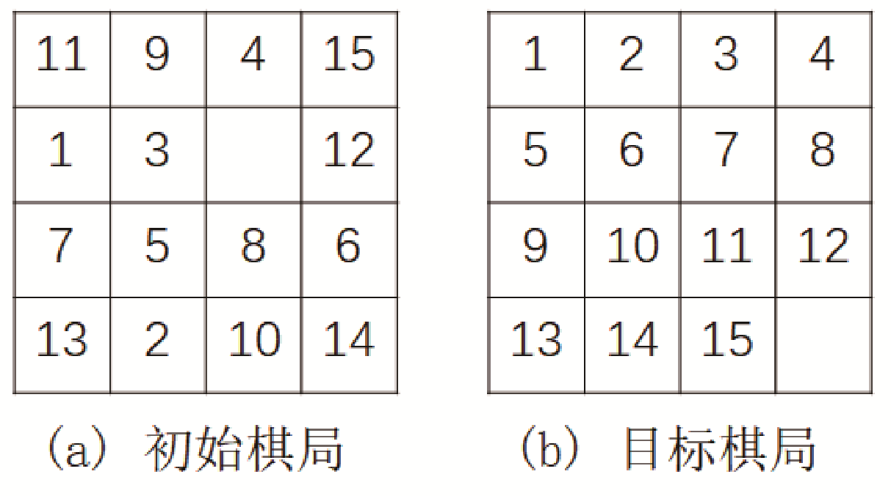

图2-1 十五数码难题
十五数码难题最直接的求解方法是尝试各种不同的走步，直到偶然得到该目标棋局为止。这种尝试本质上涉及某种试探搜索。从初始棋局开始，试探由每一合法走步得到的各种新棋局，然后计算再走一步而得到的下一组棋局。这样继续下去，直至达到目标棋局为止。把初始状态可达到的各状态所组成的空间设想为一幅由各种状态对应的节点组成的图。这种图称为状态图或状态空间图。图2-2说明了十五数码难题状态空间图的一部分。图中每个节点标有它所代表的棋局。首先把适用的算符用于初始状态，以产生新的状态；然后，再把另一些适用算符用于这些新的状态；这样继续下去，直至产生目标状态为止。

图2-2 十五数码难题部分状态空间图
一般用状态空间法这个术语来表示下述方法：从某个初始状态开始，每次加一个操作符，递增地建立起操作符的试验序列，直至达到目标状态为止。
寻找状态空间的全部过程包括从旧的状态描述产生新的状态描述，以及此后检验这些新的状态描述，看其是否描述了该目标状态。这种检验往往只是查看某个状态是否与给定的目标状态描述相匹配。不过，有时还要进行较为复杂的目标测试。对于某些最优化问题，仅仅找到到达目标的任一路径是不够的，还必须找到按某个准则实现最优化的路径(例如下棋的走步最少)。
综上讨论可知，要完成某个问题的状态描述，必须确定3件事：①该状态描述方式，特别是初始状态描述；②操作符集合及其对状态描述的作用；③目标状态描述的特性。
2.2.2 状态图示法
为了对状态空间图有更深入的了解，下面介绍图论中的几个术语和图的正式表示法。
图由节点(不一定是有限的节点)的集合构成。一对节点用弧线连接起来，从一个节点指向另一个节点。这种图叫作有向图。如果某条弧线从节点指向节点，那么节点就叫作节点的后继节点或后裔，而节点叫作节点的父辈节点或祖先。一个节点一般只有有限个后继节点。一对节点可能互为后裔，这时，该对有向弧线就用一条棱线代替。当用一个图来表示某个状态空间时，图中各节点标上相应的状态描述，而有向弧线旁边标有算符。
某个节点序列，当时，如果对于每一个都有一个后继节点存在，那么就把这个节点序列叫作从节点至节点的长度为的路径。如果从节点至节点存在一条路径，那么就称节点是从节点可达到的节点，或者称节点为节点的后裔，而且称节点为节点的祖先。不难发现，寻找从一种状态变换为另一种状态的某个算符序列问题等价于寻求图的某一路径问题。
给各弧线指定代价以表示加在相应算符上的代价。用来表示从节点指向节点的那段弧线的代价。两节点间路径的代价等于连接该路径上各节点的所有弧线代价之和。对于最优化问题，要找到两节点之间具有最小代价的路径。
对于最简单的一类问题，需要求得某指定节点s(表示初始状态)与另一节点(表示目标状态)之间的一条路径(可能具有最小代价)。
一个图可由显式说明也可由隐式说明。对于显式说明，各节点及其具有代价的弧线由一张表明确给出。此表可能列出该图中的每一节点、它的后继节点以及连接弧线的代价。显然，显式说明对于大型的图是不切实际的，而对于具有无限节点集合的图则是不可能的。
对于隐式说明，节点的无限集合作为起始节点是已知的。此外，引入后继节点算符的概念是方便的。后继节点算符也是已知的，它能作用于任一节点以产生该节点的全部后继节点和各连接弧线的代价。把后继算符应用于的成员和它们的后继节点以及这些后继节点的后继节点，如此无限地进行下去，最后使由和所规定的隐式图变为显式图。把后继算符应用于节点的过程，就是扩展一个节点的过程。因此，搜索某个状态空间以求得算符序列的一个解答的过程，就对应于使隐式图足够大，一部分变为显式以便包含目标节点的过程。这样的搜索图是状态空间问题求解的主要基础。
问题的表示对求解工作量有很大的影响。人们显然希望有较小的状态空间表示。许多似乎很难的问题，当表示适当时就可能具有小而简单的状态空间。
根据问题状态、操作(算)符和目标条件选择各种表示，是高效率问题求解所需要的。首先需要表示问题，然后改进提出的表示。在问题求解过程中，会不断取得经验，获得一些简化的表示。例如，看出对称性或合并为宏规则等有效序列。对于十五数码难题的初始状态表示，可规定条规则，即左移棋子1，右移棋子1，上移棋子1，下移棋子1，左移棋子下移棋子15等。很快就会发现，只要左、右、上、下移动空格，就可用 4条规则代替上述60条规则。可见，移动空格是一种较好的表示。
各种问题都可用状态空间加以表示，并用状态空间搜索法来求解。

2.3 问题归约法
问题归约是另一种基于状态空间的问题描述与求解方法。已知问题的描述，通过一系列变换把此问题最终变为一个本原问题集合；这些本原问题的解可以直接得到，从而解决了初始问题。
问题归约表示可由下列3部分组成。
(1) 一个初始问题描述。
(2) 一套把问题变换为子问题的操作符。
(3) 一套本原问题描述。
从目标(要解决的问题)出发逆向推理，建立子问题以及子问题的子问题，直至最后把初始问题归约为一个平凡的本原问题集合。这就是问题归约的实质。
2.3.1 问题归约描述

1. 梵塔难题
为了证明如何用问题归约法求解问题，考虑另一种难题——“梵塔难题”，其提法如下。
有3个柱子(1、2和3)和3个不同尺寸的圆盘(A、B和C)。在每个圆盘的中心有个孔，圆盘可以堆叠在柱子上。最初，全部3个圆盘都堆在柱子1上：最大的圆盘C在底部，最小的圆盘A在顶部。要求把所有圆盘都移到柱子3上，每次只许移动一个，而且只能先搬动柱子顶部的圆盘，还不许把尺寸较大的圆盘堆放在尺寸较小的圆盘上。这个问题的初始配置和目标配置如图2-3所示。

图2-3 梵塔难题
如果采用状态空间法来求解这个问题，其状态空间图含有27个节点，每个节点代表柱子上圆盘的一种正当配置。
也可以用问题归约法来求解此问题。对图2-3所示的原始问题从目标出发逆向推理，其过程如下。
(1) 要把所有圆盘都移至柱子3，必须首先把圆盘C移至柱子3；而且在移动圆盘C至柱子3之前，要求柱子3必须是空的。
(2) 只有在移开圆盘A和B之后，才能移动圆盘C；而且圆盘A和B最好不要移至柱子3；否则就不能把圆盘C移至柱子3。因此，首先应该把圆盘A和B移到柱子2上。
(3) 然后才能进行关键的一步，把圆盘C从柱子1移至柱子3，并继续解决难题的其余部分。
上述论证允许把原始难题归约(简化)为下列3个子难题。
① 移动圆盘A和B至柱子2的双圆盘难题，如图2-4(a)所示。
② 移动圆盘C至柱子3的单圆盘难题，如图2-4(b)所示。
③ 移动圆盘A和B至柱子3的双圆盘难题，如图2-4(c)所示。
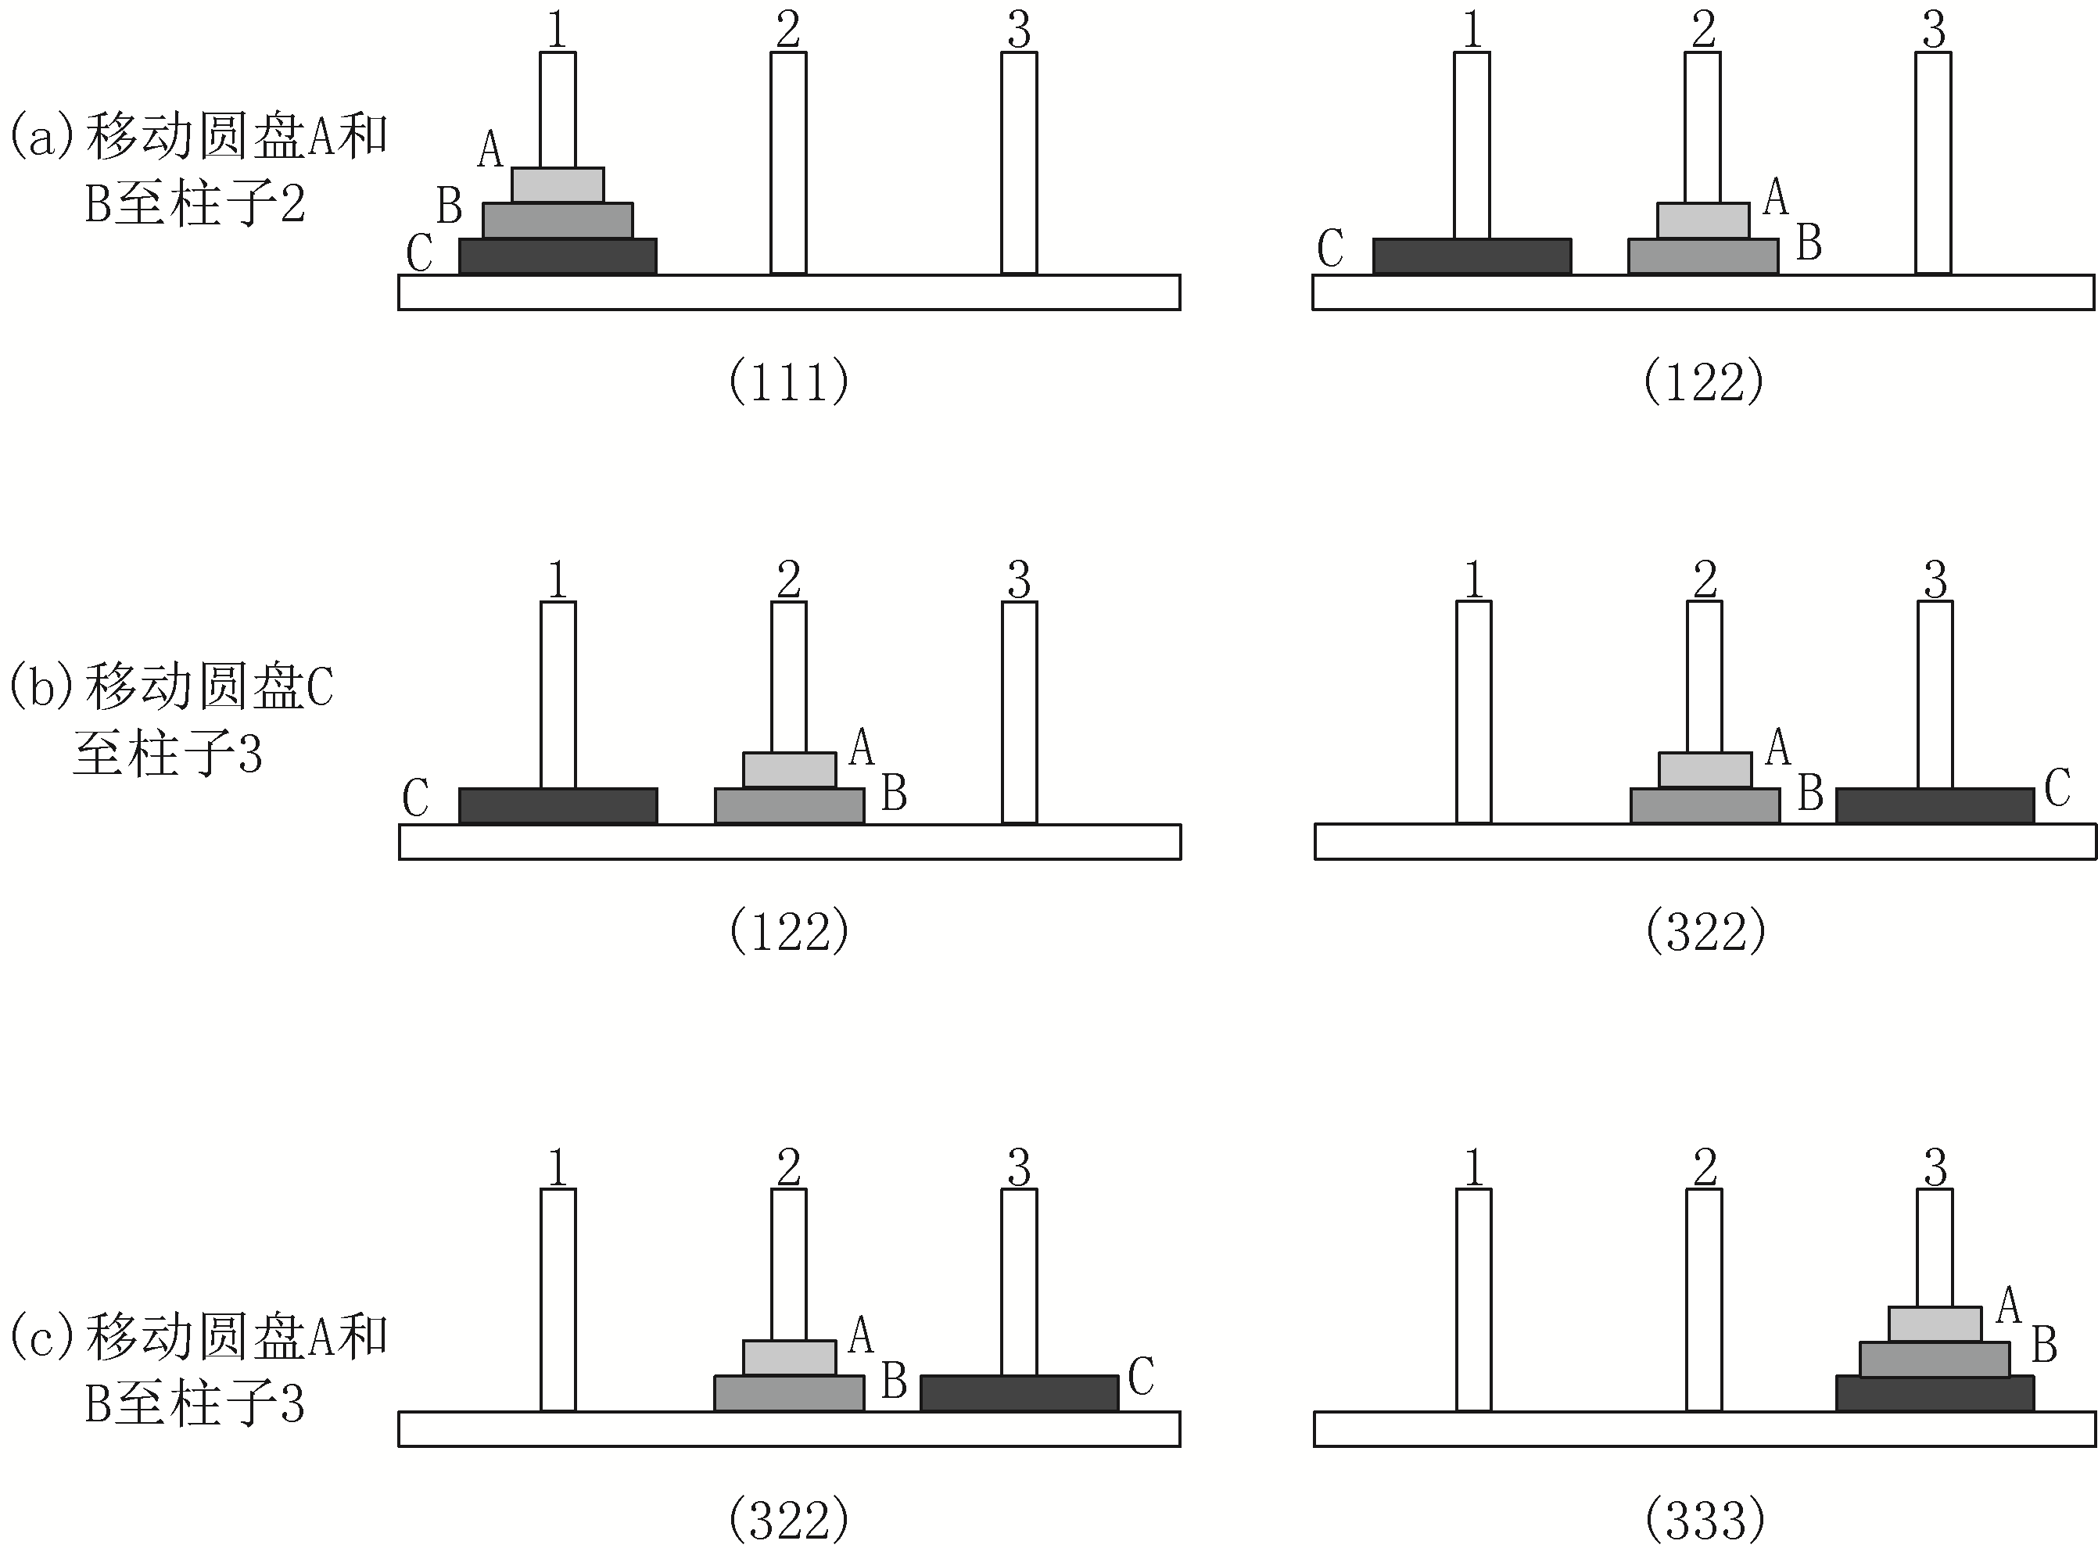

图2-4 梵塔问题的归约
由于3个简化了的难题中的每一个都是较小的，所以都比原始难题容易解决。子问题2可作为本原问题考虑，因为它的解只包含一步移动。应用一系列相似的推理，子问题1和子问题3也可被归约为本原问题，如图2-5所示。这种图式结构叫作与或图。它能有效地说明如何由问题归约法求得问题的解答。

2. 问题归约描述
问题归约方法应用算符来把问题描述变换为子问题描述。问题描述可以有各种数据结构形式，如表列、树、字符串、矢量、数组和其他形式都曾被采用过。对于梵塔难题，其子问题可用一个包含两个数列的表列来描述。于是，问题描述就意味着“把配置变换为配置”。其中，数列中的项表示圆盘编号，每一项的值表示圆盘所在的柱子的编号。
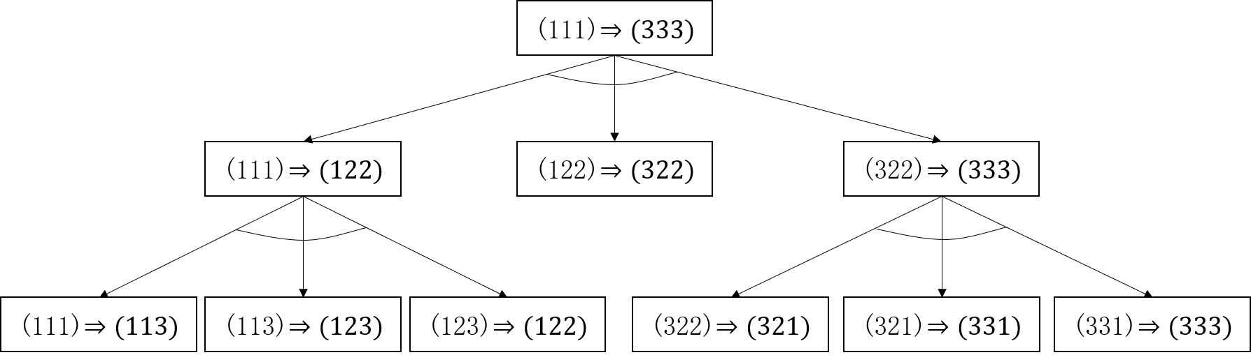

图2-5 梵塔问题归约图
可以用状态空间表示的三元组来规定与描述问题。子问题可描述为两个状态空间之间寻找路径的问题。梵塔问题归约为子问题及，可以看出该问题的关键中间状态是和。
问题归约方法可以应用状态、算符和目标这些表示法来描述问题，这并不意味着问题归约法和状态空间法是一样的。
把一个问题描述变换为一个归约或后继问题描述的集合，这是由问题归约算符进行的。变换得到的所有后继问题的解就是父辈问题的一个解。
所有问题归约的目的是最终产生具有明显解答的本原问题。这些问题可能是能够由状态空间搜索中走动一步来解决的问题，或者可能是其他具有已知解答的更复杂问题。本原问题除了对终止搜索过程起着明显的作用外，有时还被用来限制归约过程中产生后继问题的替换集合。当一个或多个后继问题属于某个本原问题的指定子集时，就出现这种限制。
2.3.2 与或图表示
与或图表示能够方便地用一个类似于图的结构来表示把问题归约为后继问题的替换集合，画出归约问题图。例如，设想问题A既可由求解问题B和C，也可由求解问题D、E和F，或者由单独求解问题H来解决。这一关系可由图2-6所示的结构来表示，图中节点表示问题。
问题B和C构成后继问题的一个集合；问题D、E和F构成另一后继问题集合；而问题H则为第三个集合。对应于某个给定集合的各节点，用一个连接它们的弧线的特别标记来指明。
通常把某些附加节点引入此结构图，以便使含有一个以上后继问题的集合能够聚集在它们各自的父辈节点之下。根据这一约定，图2-6所示的结构变为图2-7所示的结构。其中，标记为N和M的附加节点分别作为集合和的唯一父辈节点。如果N和M理解为具有问题描述的作用，那么可以看出，问题A被归约为单一替换子问题N、M和H。因此，把节点N、M和H叫作或节点。然而，问题N被归约为子问题B和C的单一集合，要求解N就必须求解所有的子问题。因此，把节点B和C叫作与节点。同理，把节点D、E和F也叫作与节点。各个与节点用跨接指向它们后继节点的弧线的小段圆弧加以标记。把这种结构图叫作与或图。
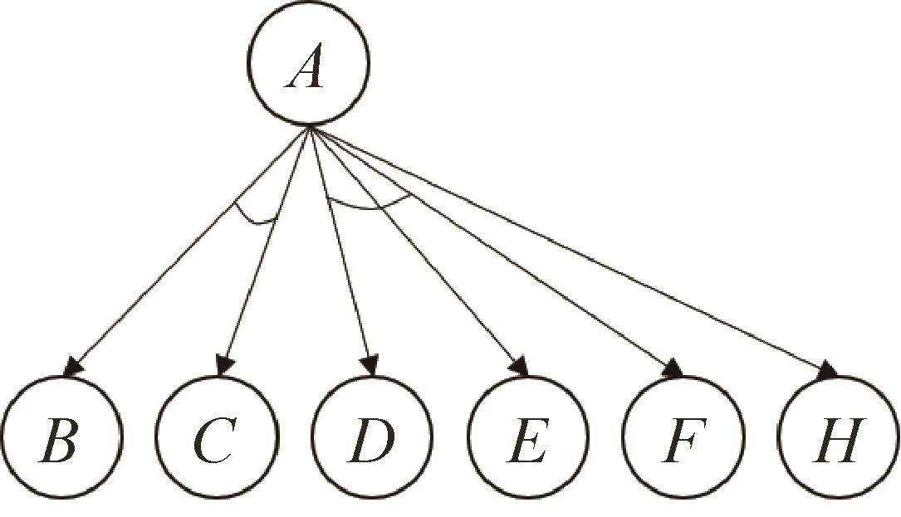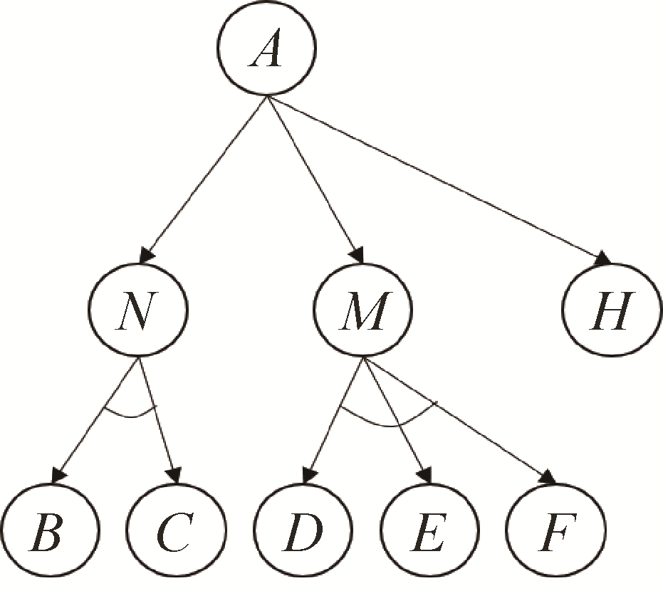

图2-6 子问题替换集合结构图 图2-7 一个与或图
在与或图中，如果一个节点具有任何后继节点，那么这些后继节点既可全为或节点，也可全为与节点(当某个节点只含有单个后继节点时，这个后继节点当然既可看作或节点，也可看作与节点)。
在状态空间搜索中，应用的普通图不会出现与节点。由于在与或图中出现了与节点，其结构便与普通图的结构大为不同。与或图需要有其特有的搜索技术，而且是否存在与节点也就成为区别两种问题求解方法的主要依据。
在描述与或图时，将继续采用如父辈节点、后继节点和连接两节点的弧线之类的术语，给予它们以明确的意义。
通过与或图，把某个单一问题归约算符具体应用于某个问题描述，依次产生一个中间或节点及其与节点后裔(例外的情况是当子问题集合只含有单项时，在这种情况下只产生或节点)。
与或图中的起始节点对应于原始问题描述，而对应于本原问题的节点叫作终叶节点。
在与或图上执行的搜索过程，其目的在于表明起始节点是有解的。与或图中一个可解节点的一般定义可以归纳如下。
(1) 终叶节点是可解节点。
(2) 如果某个非终叶节点含有或后继节点，那么只要当其后继节点至少有一个是可解的，此非终叶节点才是可解的。
(3) 如果某个非终叶节点含有与后继节点，那么只有当其后继节点全部为可解的，此非终叶节点才是可解的。
于是，一个解图被定义为那些可解节点的子图，这些节点能够证明其起始节点是可解的。
图2-8给出了与或图的一些例子。图中，终叶节点用字母t表示，有解节点用小圆点表示。
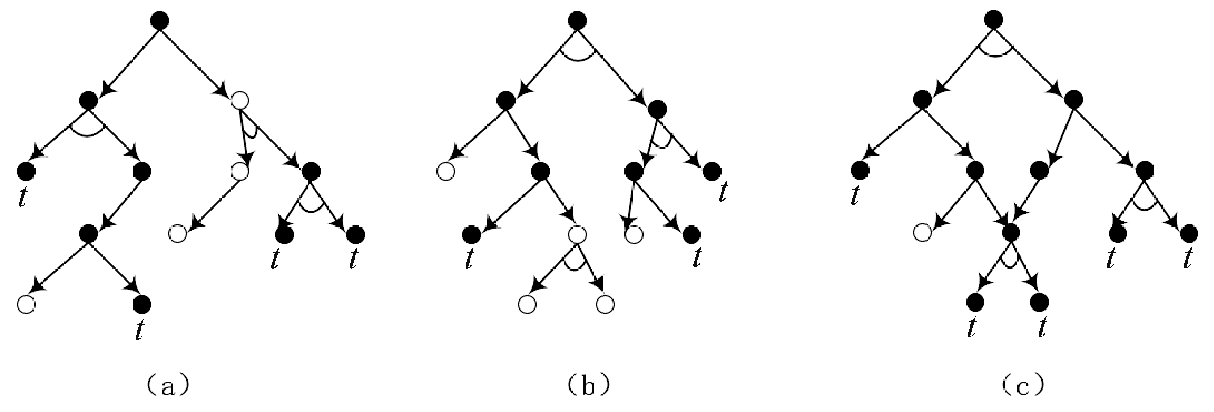

图2-8 与或图例子[图(c)有一个以上的解]
当与或图中某些非终叶节点完全没有后继节点时，就说它是不可解的。这种不可解节点的出现可能意味着图中另外一些节点(甚至起始节点)也是不可解的。不可解节点的一般定义归纳如下。
(1) 没有后裔的非终叶节点为不可解节点。
(2) 如果某个非终叶节点含有或后继节点，那么只有当其全部后裔节点为不可解节点时，此非终叶节点才是不可解的。
(3) 如果某个非终叶节点含有与后继节点，那么只要当其后裔至少有一个为不可解节点时，此非终叶节点才是不可解的。
在图2-8中，不可解节点用小圆圈表示。
图2-8所示的与或图为显式图。与状态空间问题求解一样，很少使用显式图来搜索，而是用由初始问题描述和消解算符所定义的隐式图来搜索。这样，一个问题求解过程是由生成与或图的足够部分，并证明起始节点是有解而得以完成的。
综上所述，可把与或图的构成规则概括如下。
(1) 与或图中的每个节点代表一个要解决的单一问题或问题集合。图中所含起始节点对应于原始问题。
(2) 对应于本原问题的节点，叫作终叶节点，它没有后裔。
(3) 对于把算符应用于问题A的每种可能情况，都把问题变换为一个子问题集合；有向弧线自A指向后继节点，表示所求得的子问题集合。
(4) 对于代表两个或两个以上子问题集合的每个节点，有向弧线从此节点指向此子问题集合中的各个节点。由于只有当集合中所有的项都有解时，这个子问题的集合才能获得解答，所以这些子问题节点叫作与节点。为了区别于或节点，把具有共同父辈的与节点后裔的所有弧线用另一段小弧线连接起来。
(5) 在特殊情况下，当只有一个算符可应用于问题，而且这个算符产生具有一个以上子问题的某个集合时，由规则(3)和规则(4)所产生的图可以得到简化。因此，代表子问题集合的中间或节点可以省略，如图2-9所示。
在上述图形中，每个节点代表一个明显的问题或问题集合。除了起始节点外，每个节点只有一个父辈节点。因此，实际上这些图是与或树。
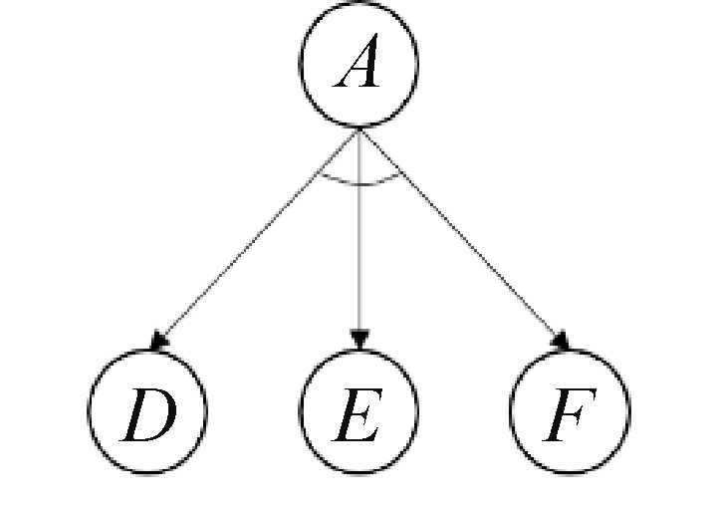

图2-9 单算符与或树

2.4 一阶谓词逻辑表示法
人工智能中用到的逻辑可划分为两大类。一类是经典命题逻辑和一阶谓词逻辑，其特点是任何一个命题的真值或者为“真”，或者为“假”，两者必居其一。因为它只有两个真值，因此又称为二值逻辑。另一类是泛指经典逻辑外的那些逻辑，主要包括三值逻辑、多值逻辑、模糊逻辑等，统称为非经典逻辑。
命题逻辑与谓词逻辑是最先应用于人工智能的两种逻辑，在知识的形式化表示方面，特别是定理的自动证明方面，发挥了重要作用，在人工智能的发展史中占有重要地位。
2.4.1 谓词
谓词逻辑是在命题逻辑基础上发展起来的，命题逻辑可看作谓词逻辑的一种特殊形式。下面首先讨论命题的概念。
定义2.1 命题是一个非真即假的陈述句。
判断一个句子是否为命题，首先应该判断它是否为陈述句，再判断它是否有唯一的真值。没有真假意义的语句(如感叹句、疑问句等)不是命题。
若命题的意义为真，称它的真值为真，记为T(True)；若命题的意义为假，称它的真值为假，记为F(False)。例如，“北京是中华人民共和国的首都”“3<5”都是真值为T的命题；“太阳从西边升起”“煤球是白色的”都是真值为F的命题。
一个命题不能同时既为真又为假，但可以在一种条件下为真，在另一种条件下为假。例如，“1+1=10”在二进制情况下是真值为T的命题，但在十进制情况下是真值为F的命题。同样，对于命题“今天是晴天”，也要看当天的实际情况才能决定其真值。
在命题逻辑中，命题通常用大写英文字母表示，例如可用英文字母Р表示“西安是个古老的城市”这个命题。
英文字母表示的命题既可以是一个特定的命题，称为命题常量，也可以是一个抽象的命题，称为命题变元。对于命题变元而言，只有把确定的命题代入后，它才可能有明确的真值。
简单陈述句表达的命题称为简单命题或原子命题。引入否定、合取、析取，条件、双条件等连接词，可以将原子命题构成复合命题。可以定义命题的推理规则和蕴含式，从而进行简单的逻辑证明。这些内容和谓词逻辑类似，可以参见有关书籍。
命题逻辑表示法有较大的局限性，它无法把其所描述的事物的结构及逻辑特征反映出来，也不能把不同事物间的共同特征表述出来。例如，对于“老李是小李的父亲”这一命题，若用英文字母表示，如用字母，则无论如何也看不出老李与小李的父子关系。又如对于“李白是诗人”“杜甫也是诗人”这两个命题，用命题逻辑表示时，也无法把两者的共同特征(都是诗人)形式化地表示出来。由于这些原因，在命题逻辑的基础上发展出了谓词逻辑。
谓词逻辑是基于命题中谓词分析的一种逻辑。一个谓词可分为谓词名与个体两个部分。个体表示某个独立存在的事物或者某个抽象的概念；谓词名用于刻画个体的性质，状态或个体间的关系。
谓词的一般形式为
式中，为谓词名，为个体。
谓词中包含的个体数目称为谓词的元数。是一元谓词，是二元谓词， 是n元谓词。
谓词名是由使用者根据需要人为定义的，一般用具有相应意义的英文单词表示，或者用大写英文字母表示，也可以用其他符号甚至中文表示。个体通常用小写英文字母表示。例如，对于谓词，既可以定义它为“是一个学生”，也可以定义它为“是一艘船”。
在谓词中，个体可以是常量，也可以是变元，还可以是一个函数。个体常量、个体变元、函数统称为“项”。
个体是常量，表示一个或者一组指定的个体。例如，“老张是一个教师”这个命题，可表示为一元谓词Teacher(Zhang)。其中，Teacher是谓词名，Zhang是个体，Teacher刻画了Zhang的职业是教师这一特征。
“5˃3”这个不等式命题，可表示为二元谓词Greater(5, 3)。其中，Greater是谓词名，5和3是个体，Greater刻画了5与3之间的“大于”关系。
“Smith作为一个工程师为IBM工作”这个命题，可表示为三元谓词Works(Smith, IBM, Engineer)。
一个命题的谓词表示也不是唯一的。例如，“老张是一个教师”这个命题，也可表示为二元谓词Is-a(Zhang，Teacher)。
个体是变元，表示没有指定的一个或者一组个体。例如，“”这个命题，可表示为Less(，5)。其中，是变元。
当变量用一个具体的个体的名字代替时，则变量被常量化。当谓词中的变元都用特定的个体取代时，谓词就具有一个确定的真值，即T或F。
个体变元的取值范围称为个体域。个体域可以是有限的，也可以是无限的。例如，若用表示“是整数”，则个体域是所有整数，它是无限的。
个体是函数，表示一个个体到另一个个体的映射。例如，“小李的父亲是教师”，可表示为一元谓词Teacher(father(Li))；“小李的妹妹与小张的哥哥结婚”，可表示为二元谓词Married(sister(Li), brother(Zhang))。其中，sister(Li)，brother(Zhang)是函数。
函数可以递归调用。例如，“小李的祖父”可以表示为father(father(Li))。
函数与谓词表面上很相似，容易混淆，其实这是两个完全不同的概念。谓词的真值是“真”或“假”，而函数的值是个体域中的某个个体，函数无真值可言，它只是在个体域中从一个个体到另一个个体的映射。
在谓词中，若都是个体常量、变元或函数，称它为一阶谓词。如果某个x，本身又是一个一阶谓词，则称它为二阶谓词，依此类推。例如，“Smith作为一个工程师为IBM工作”这个命题，可表示为二阶谓词Works(Engineer(Smith), IBM)，因为其中个体Engineer(Smith)也是一个一阶谓词。本书讨论的都是一阶谓词。
2.4.2 谓词公式
无论是命题逻辑还是谓词逻辑，均可用下列连接词把一些简单命题连接起来构成一个复合命题，以表示一个比较复杂的含义。

1．连词
① ：称为“否定”或者“非”。它表示否定位于其后的命题。当命题为真时，为假；当P为假时，为真。
例如，“机器人不在2号房间内”，表示为INROOM(Robot, R₂)。
② ：称为“析取”。它表示被其连接的两个命题具有“或”关系。例如，“李明打篮球或踢足球”，表示为
Plays(LiMing, Basketball) Plays(LiMing, Football)
③ ：称为“合取”。它表示其连接的两个命题具有“与”关系。例如，“我喜爱音乐和绘画”，表示为
Like(I, Music) Like(I, Painting)
某些较简单的句子也可以用A构成复合形式。例如，“李住在一幢黄色的房子里”，表示为
Lives(Li, House-1)Color(House-1, Yellow)
④ →：称为“蕴含”或者“条件”。，表示“蕴含”，即表示“如果，则”。其中，称为条件的前件，称为条件的后件。
例如，“如果刘华跑得最快，那么他取得冠军”表示为
Runs(Liuhua, Fastest)→Wins(Liuhua,Champion)
“如果该书是李明的，那么它是蓝色的”表示为
Owns(Liming,Book-1)→Color(Book-1,Blue)
如果后项取值(不管其前项的值如何)，或者前项取值(不管后项的值如何)，则蕴含取值；否则蕴含取值。注意，只有前项为真，后项为假时，蕴含才为假，其余均为真，如表2-1所示。

表2-1 谓词逻辑真值表
P | Q | P | P∨Q | P∧Q | P→Q | PQ
T | T | F | T | T | T | T
T | F | F | T | F | F | F
F | T | T | T | F | T | F
F | F | T | F | F | T | T

“蕴含”与汉语中的“如果……则……”有区别，汉语中前后要有联系，而命题中可以毫无关系。例如，如果“太阳从西边出来”，则“雪是白的”，是一个真值为T的命题。
⑤ ：称为“等价”或“双条件”。，表示“当且仅当”。以上连词的真值由表2-1给出。

2. 量词
为刻画谓词与个体间的关系，在谓词逻辑中引入了两个量词，即全称量词和存在量词。
① 全称量词()：表示“对个体域中的所有(或任一个)个体”。例如，“所有的机器人都是灰色的”可表示为
② 存在量词()：表示“在个体域中存在个体”。例如，“1号房间有个物体”可表示为
全称量词和存在量词可以出现在同一个命题中。例如，设谓词表示与是朋友，则：
表示对于个体域中的任何个体都存在个体，与是朋友；
表示在个体域中存在个体，与个体域中的任何个体都是朋友；
表示在个体域中存在个体与个体，与是朋友；
表示对于个体域中的任何两个个体和，与都是朋友。
当全称量词和存在量词出现在同一个命题中时，这时量词的次序将影响命题的意思。例如：
表示“每个雇员都有一个经理”；而
表示“有一个人是所有雇员的经理”。

3. 谓词公式
定义2.2 可按下述规则得到谓词公式。
① 单个谓词是谓词公式，称为原子谓词公式。
② 若是谓词公式，则也是谓词公式。
③ 若、都是谓词公式，则、、、也都是谓词公式。
④ 若是谓词公式，则、也都是谓词公式。
⑤ 有限步应用①～④生成的公式也是谓词公式。
谓词公式的概念：由谓词符号、常量符号、变量符号、函数符号以及括号、逗号等按照一定的语法规则组成的字符串的表达式。
在谓词公式中，连接词的优先级别从高到低排列是、、、→、。

4. 量词的辖域
位于量词后面的单个谓词或者用括号括起来的谓词公式称为量词的辖域，辖域内与量词中同名的变元称为约束变元，不受约束的变元称为自由变元。
例如：
其中，是的辖域，辖域内的变元是受约束的变元，而中的是自由变元。公式中的所有都是自由变元。
在谓词公式中，变元的名字是无关紧要的，可以把一个名字换成另一个名字。但必须注意，当对量词辖域内的约束变元更名时，必须把同名的约束变元都统一改成相同的名字，且不能与辖域内的自由变元同名；当对辖域内的自由变元改名时，不能改成与约束变元相同的名字。例如，对于公式，可改名为，这里把约束变元改成了，把自由变元改成了。

5. 谓词公式的性质
在命题逻辑中，对命题公式中各个命题变元的一次真值指派称为命题公式的一个解释。一旦命题确定后，根据各连词的定义就可以求出命题公式的真值(或)。
在谓词逻辑中，由于公式中可能有个体变元以及函数，因此不能像命题公式那样直接通过真值指派给出解释，必须首先考虑个体变元和函数在个体域中的取值，然后才能针对变元与函数的具体取值为谓词分别指派真值。由于存在多种组合情况，所以一个谓词公式的解释可能有很多个。对于每一个解释，谓词公式都可求出一个真值(或)。
(1) 谓词公式的永真性、可满足性、不可满足性。
定义2.3 如果谓词公式对个体域上的任何一个解释都取得真值，则称在上是永真的；如果在每个非空个体域上均永真，则称永真。
定义2.4 如果谓词公式对个体域上的任何一个解释都取得真值，则称在上是永假的；如果在每个非空个体域上均永假，则称永假。
可见，为了判定某个公式永真，必须对每个个体域上的所有解释逐个判定。当解释的个数为无限时，公式的永真性就很难判定了。
定义2.5 对于谓词公式，如果至少存在一个解释使公式在此解释下的真值为，则称公式是可满足的；否则，则称公式是不可满足的。
(2) 谓词公式的等价性。
定义2.6 设与是两个谓词公式，是它们共同的个体域，若对上的任何一个解释，与都有相同的真值，则称公式和在上是等价的。如果是任意个体域，则称和是等价的，记为。
下面列出今后要用到的一些主要等价式。
① 交换律，即
② 结合律，即
③ 分配律，即
④ 德·摩根律，即
⑤ 双重否定律(对合律)，即
⑥ 吸收律，即
⑦ 补余律(否定律)，即
⑧ 连词化归律，即
⑨ 逆否律，即
⑩ 量词转换律，即
 量词分配律，即
(3) 谓词公式的永真蕴含。
定义2.7 对于谓词公式与，如果永真，则称公式永真蕴含，记为，且称为的逻辑结论，为的前提。
下面列出今后要用到的一些主要永真蕴含式。
① 假言推理，即
即由为真及为真，可推出为真。
② 拒取式推理，即
即由为假及为真，可推出为假。
③ 假言三段论，即
即由、为真，可推出为真。
④ 全称固化，即
式中，为个体域中的任一个体。利用此永真蕴含式可消去公式中的全称量词。
⑤ 存在固化，即
式中，为个体域中某一个可使为真的个体。利用此永真蕴含式可消去公式中的存在量词。
⑥ 反证法。
定理2.1 为的逻辑结论，当且仅当是不可满足的。
该定理是归结反演的理论依据。
上面列出的等价式及永真蕴含式是进行演绎推理的重要依据，因此这些公式又称为推理规则。
2.4.3 一阶谓词逻辑知识表示方法

谓词逻辑知识表示方法案例
从前面介绍的谓词逻辑的例子可见，用谓词公式表示知识的一般步骤如下。
① 定义谓词及个体，确定每个谓词及个体的确切定义。
② 根据要表达的事物或概念，为谓词中的变元赋予特定的值。
③ 根据语义用适当的连接符号将各个谓词连接起来，形成谓词公式。
例2.1 用一阶谓词逻辑表示“每个储蓄钱的人都得到利息”。
解 定义谓词：表示储蓄钱；表示获得利息。则“每个储蓄钱的人都得到利息”可以表示为
一阶谓词逻辑表示并不是唯一的。例如，例2.1也可以按以下方法表示。
定义谓词：表示储蓄，表示是钱，表示是利息，表示获得。则“每个储蓄钱的人都得到利息”可以表示为
例2.2 用谓词逻辑表示下列知识：
① 武汉是一个美丽的城市，但它不是一个沿海城市。
② 张红比她父亲出名，所以她的父亲很自豪。
解 按照知识表示的步骤，用谓词公式表示上述知识。
第一步：定义谓词如下。
BCity()：是一个美丽的城市
HCity()：是一个沿海城市
Famous(,)：比出名
Proud()：很自豪
这里涉及的个体有武汉(Wuhan)、张红(Zhangh)、父亲Father(Zhangh)。
第二步：将这些个体代入谓语中，得到
BCity(Wuhan)，HCity(Wuhan)，Famous(Zhangh, Father(Zhangh))，Proud(Father(Zhangh))
第三步：根据语义，用逻辑连接符将它们连接起来，就得到表示上述知识的谓词公式，即
例2.3 用谓词逻辑表示下列知识：
① 所有学生都穿彩色制服。
② 任何整数或者为正数或者为负数。
③ 自然数都是大于零的整数。
解 首先定义谓词如下。
Student()：是学生
Uniform(,)：穿
：是自然数
：是整数
：是正数
：是负数
：大于零
Color表示彩色制服。按照第②步和第③步的要求，上述知识可以用谓词公式分别表示为
下面给出谓词逻辑知识表示方法的优点和缺点。

1. 谓词逻辑表示法的优点
(1) 自然性。
谓词逻辑是一种接近自然语言的形式语言，用它表示的知识比较容易理解。
(2) 精确性。
谓词逻辑是二值逻辑，其谓词公式的真值只有“真”与“假”，因此可用它表示精确的知识，并可保证演绎推理所得结论的精确性。
(3) 严密性。
谓词逻辑具有严格的形式定义及推理规则，利用这些推理规则及有关定理证明技术可从已知事实推出新的事实，或证明所做的假设。
(4) 容易实现。
用谓词逻辑表示的知识可以比较容易地转换为计算机的内部形式，易于模块化，便于对知识进行增加、删除及修改。

2. 谓词逻辑表示法的缺点
(1) 不能表示不确定的知识。
谓词逻辑只能表示精确性的知识，不能表示不精确、模糊性的知识，但人类的知识不同程度地具有不确定性，这就使它表示知识的范围受到了限制。
(2) 组合爆炸。
在其推理过程中，随着事实数目的增大及盲目地使用推理规则，有可能形成组合爆炸。目前人们在这一方面做了大量的研究工作，出现了一些比较有效的方法，如定义一个过程或启发式控制策略来选取合适的规则等。
(3) 效率低。
用谓词逻辑表示知识时，其推理是根据形式逻辑进行的，把推理与知识的语义割裂开来，会使推理过程冗长，降低了系统的效率。

2.5 产生式表示法
产生式知识表示方法由美国数学家E.Post于1943年提出，他设计的Post系统其目的是构造一种形式化的计算模型，模型中的每一条规则称为一个产生式。所以，产生式表示法又称为产生式规则表示法，它和图灵机有相同的计算能力。目前产生式表示法已成为人工智能中应用最多的一种知识表示方法，许多成功的智能软件都采用产生式系统的典型结构，机器翻译的一些基础部分模块分析也使用产生式规则，因此本节将论述产生式表示方法。
2.5.1 产生式
产生式通常用于表示具有因果关系的知识，其基本形式为
或者
If Then
式中，为产生式的前提或条件，用于指出该产生式是否是可用的条件；为一组结论或动作，用于指出该产生式的前提条件被满足时，应该得出的结论或应该执行的操作。和都可以是一个或一组数学表达式或自然语言。
从上面的论述可以看出，产生式的基本形式和谓词逻辑中的蕴含式具有相同的形式，但蕴含式是产生式的一种特例，它们的区别如下。
(1) 蕴含式只能表示精确的知识，其真值或为真或为假；而产生式不仅可以表示精确的知识，还可以表示不精确的知识。
(2) 在用产生式表示知识的智能系统中，决定一条知识是否可用的方法是检查当前是否有已知事实可与前提中所规定的条件匹配，而且匹配既可以是精确的，也可以是不精确的，只要按照某种算法求出前提条件与已知事实的相似度达到某个指定的范围，就认为是可匹配的。但在谓词逻辑中，蕴含式前提条件的匹配总要求是精确的。
产生式表示方法是一种比较好的表示法，容易描述事实、规则以及它们的不确定性度量，目前应用较为广泛。它适合表示事实性知识和规则性知识，在表示知识时，还可以根据知识是确定性的还是不确定性的分别进行表示。下面讨论如何用产生式表示各种类型的知识。

1．确定性和不确定性规则知识的产生式表示
确定性规则知识可用前面介绍的产生式的基本形式表示即可。不确定性规则知识是对基本形式进行一定的扩充，可用以下形式表示，即
(可信度)
或者
If Then (可信度)
式中，为产生式的前提或条件，用于指出该产生式是否是可用的条件；为一组结论或动作，用于指出该产生式的前提条件被满足时，应该得出的结论或应该执行的操作。这一表示形式主要在不确定推理中，当已知事实与前提中的条件不能精确匹配时，只要按照“可信度”的要求达到一定的相似度，就认为已知事实与前提条件匹配，再按照一定的算法将这种可能性(或不确定性)传递到结论。这里“可信度”的表示方法及意义会由于不确定推理算法的不同而不同。

2．确定性和不确定性事实性知识的产生式表示
事实性知识可看成断言一个语言变量的值或是多个语言变量间关系的陈述句，语言变量的值或语言变量间的关系可以是一个词，不一定是数字。例如，“雪是白色的”，其中雪是语言变量，其值是白色的；约翰喜欢玛丽，其中约翰、玛丽是两个语言变量，两者的关系值是喜欢。
确定性事实性知识一般使用三元组(对象, 属性, 值)或(关系, 对象1, 对象2)来表示，其中对象就是语言变量，这种表示的机器内部实现就是一个表。例如，事实“老李年龄是35岁”，便可以表示成(Lee, Age, 35)。其中，Lee是事实性知识涉及的对象；Age是该对象的属性，而35岁是该对象属性的值。而老李、老张是朋友，可表示成(Friend, Lee, Zhang)。而有些事实性知识带有不确定性和模糊性，若考虑不确定性，则这种知识就可以用四元组的形式表示为
(对象, 属性, 值, 不确定度量值)或(关系, 对象1, 对象2, 不确定度量值)
例如，不确定性事实性知识“老李年龄可能是35岁”，这里老李是35岁的可能性取90%，便可以表示成(Lee, Age, 35, 0.9)；而老李、老张是朋友的可能性不大，这里老李、老张是朋友的可能性取20%，可表示成(Friend, Lee, Zhang, 0.2)。
一般情况下，为求解过程查找的方便，在知识库中可将某类有关事实以网状、树状结构组织连在一起，提高查找的效率。
2.5.2 产生式系统
把一组领域相关的产生式(或称规则)放在一起，让它们互相配合、协同动作，一个产生式生成的结论一般可供另一个(或一些)产生式作为前提(前件)或前提的一部分来使用，以这种方式求得问题的解，这样的一组产生式称为产生式系统。
产生式系统通常由规则库、数据库和推理机这3个基本部分组成。它们之间的关系如图2-10所示。

图2-10 产生式系统的基本结构

1．规则库
规则库是用于描述某领域内知识的产生式集合，是某领域知识(规则)的存储器，其中规则是以产生式表示的，规则库中包含着将问题从初始状态转换到解状态的那些变换规则。规则库是专家系统的核心，也是一般产生式系统赖以进行问题求解的基础，其中知识的完整性和一致性、知识表达的准确性和灵活性以及组织的合理性，都对产生式系统的性能和运行效率产生直接的影响。

2．数据库
数据库又称为事实库、上下文、黑板、综合数据库、总数据库等，它是一个用于存放问题求解过程中各种当前信息的数据结构，如问题的初始状态、事实或证据、推理中得到的中间结论及最终结论等。当规则库中的某条产生式的前提可与数据库中的某些已知事实匹配时，该产生式就被激活，并把它推导出的结论存放到数据库中，作为后面推理的已知事实。显然，数据库中的内容是处在不断变化的动态当中的。

3．推理机
推理机又称为控制系统，它由一组程序组成，负责整个产生式系统的运行，决定问题求解过程的推理线路，实现对问题的求解。粗略地说，推理机要做以下几项工作。
(1) 按一定的策略从规则库中选择与数据库中的已知事实进行匹配。所谓匹配是指把规则的前提条件与数据库中的已知事实进行比较，如果两者一致，或者近似一致且满足预先规定的条件，则称匹配成功，相应的规则可被使用；否则称为匹配不成功。
(2) 冲突消解。匹配成功的规则可能不止一条，这称为发生了冲突。此时，推理机必须调用相应的解决冲突策略进行消解，以便从匹配成功的规则中选出一条执行。
(3) 执行规则。如果某一规则的右部是一个或多个结论，则把这些结论加入到综合数据库中；如果规则的右部是一个或多个操作，则执行这些操作。对于不确定性知识，在执行每一条规则时还要按一定的算法计算结论的不确定性。
(4) 检查推理终止条件。检查数据库中是否包含了最终结论，决定是否停止系统的运行。
2.5.3 产生式系统的推理
产生式系统推理机的推理方式有正向推理、反向推理和双向推理3种。

1. 正向推理
正向推理是从已知事实出发，通过规则求得结论。或称数据驱动方式，也称为自底向上的方式。推理过程如下。
(1) 规则库中的规则与数据库中的事实进行匹配，得到匹配的规则集合。
(2) 使用冲突解决算法，从匹配规则集合中选择一条规则作为启用规则。
(3) 执行启用规则的后件。将该使用规则的后件送入数据库。
重复这个过程直至达到目标。
具体地说，如果数据库中含有事实A，而规则库中有规则A→B，那么这条规则便是匹配规则，进而将后件B送入数据库。这样可不断扩大数据库直至包含目标便成功结束。如果有多条匹配规则需从中选一条作为启用规则，不同的选择方法直接影响着求解效率，选用规则的问题称为控制策略。
正向推理的缺点是会得出一些与目标无直接关系的事实，是有浪费的。

2．反向推理
反向推理是从目标(作为假设)出发，反向使用规则，求得已知事实。这种推理方式也称为目标驱动方式或称自顶向下的方式，推理过程如下。
(1) 规则库中的规则后件与目标事实进行匹配，得到匹配的规则集合。
(2) 使用冲突解决算法，从匹配规则集合中选择一条规则作为启用规则。
(3) 将启用规则的前件作为子目标。
重复这个过程直至各子目标均为已知事实成功结束。
反向推理的优点是，如果目标明确，使用反向推理方式效率较高，因此常为人们所使用。

3．双向推理
双向推理是一种既自顶向下又自底向上的推理方式，推理从两个方向同时进行，直至某个中间界面上两方向结果相符便成功结束。不难想象，这种双向推理较正向推理或反向推理所形成的推理网络来得小，从而有更高的推理效率。
下面给出产生式表示法的特点，产生式表示法具有以下特点。
(1) 清晰性。
产生式表示格式固定、形式单一，规则(知识单位)间相互较为独立，没有直接关系，使知识库的建立较为容易，处理较为简单的问题时是可取的。
(2) 模块化。
知识库与推理机是分离的，这种结构给知识库的修改带来方便，无须修改程序，对系统的推理路径也容易做出解释。基于这些原因，产生式表示知识常作为建造专家系统的第一选择的知识表示方法。
(3) 自然性。
产生式的If-Then结构比较接近于人类思维和会话的自然形式，是人们常用的一种表示因果关系的知识表示形式，既直观自然，又便于推理。
(4) 可信度因子。
产生式表示法可附上可信度因子，可实现不精确推理。
(5) 组合爆炸问题。
执行产生式系统最浪费时间的是模式匹配，匹配时间与产生式规则数目及工作存储器中的元素数目的乘积成正比。当产生式规则数目很大时，匹配时间可能超过人们的忍耐程度。
(6) 控制饱和问题。
在产生式系统中存在竞争问题，实际上很难设计一个能适合各种情况下的竞争消除策略。
2.5.4 产生式系统应用举例
例2.4 下面以一个动物识别系统为例，介绍产生式系统求解问题的过程。这个动物识别系统是识别虎、金钱豹、斑马、长颈鹿、企鹅、鸵鸟、信天翁7种动物的产生式系统。
首先根据这些动物识别的专家知识，建立以下规则库。
r₁： If 该动物有毛发 Then 该动物是哺乳动物
r₂： If 该动物有奶 Then 该动物是哺乳动物
r₃： If 该动物有羽毛 Then 该动物是鸟
r₄： If 该动物会飞 AND 会下蛋 Then 该动物是鸟
r₅： If 该动物吃肉 Then 该动物是食肉动物
r₆： If 该动物有犬齿 AND 有爪 AND 眼盯前方 Then 该动物是食肉动物
r₇ ： If 该动物是哺乳动物 AND 有蹄 Then 该动物是有蹄类动物
r₈： If 该动物是哺乳动物 AND 是反刍动物 Then 该动物是有蹄类动物
r₉： If 该动物是哺乳动物 AND 是食肉动物 AND 是黄褐色
AND 身上有暗斑点
Then 该动物是金钱豹
r₁₀： If 该动物是哺乳动物 AND 是食肉动物 AND 是黄褐色
AND 身上有黑色条纹
Then 该动物是虎
r₁₁： If 该动物是有蹄类动物 AND 有长脖子 AND 有长腿
AND 身上有暗斑点
Then 该动物是长颈鹿
r₁₂： If 该动物是有蹄类动物 AND 身上有黑色条纹 Then 该动物是斑马
r₁₃： If 该动物是鸟 AND 有长脖子 AND 有长腿 AND 不会飞
AND 有黑白两色
Then 该动物是鸵鸟
r₁₄： If 该动物是鸟 AND 会游泳 AND 不会飞 AND 有黑白两色
Then 该动物是企鹅
r₁₅： If 该动物是鸟 AND 善飞 Then 该动物是信天翁
由上述产生式规则可以看出，虽然系统是用来识别7种动物的，但它并不是简单地只设计7条规则，而是设计了15条。其基本想法是：首先根据一些比较简单的条件，如“有毛发”“有羽毛”“会飞”等对动物进行比较粗的分类，如“哺乳动物”“鸟”等，然后随着条件的增加，逐步缩小分类范围，最后给出识别七种动物的规则。这样做至少有两个好处：一是当已知的事实不完全时，虽不能推出最终结论，但可以得到分类结果；二是当需要增加对其他动物(如牛、马等)的识别时，规则库中只需增加关于这些动物个性方面的知识，如r₉～r₁₅那样，而对r₁～r₈可直接利用，这样增加的规则就不会太多。r₁, r₂, …, r₁₅分别是对各产生式规则所做的编号，以便于对它们的引用。
设在综合数据库中存放有下列已知事实，即
该动物特征有暗斑点，长脖子，长腿，奶，蹄
并假设综合数据库中的已知事实与规则库中的知识是从第一条(即r₁)开始逐条进行匹配的，则当推理开始时，推理机构的工作过程如下。
① 从规则库中取出第一条规则r₁，检查其前提是否可与综合数据库中的已知事实匹配成功。由于综合数据库中没有“该动物有毛发”这一事实，所以匹配不成功，r₁不能被用于推理。然后取第二条规则r₂进行同样的工作。显然，r₂的前提“该动物有奶”可与综合数据库中的已知事实“该动物有奶”匹配。再检查r₃～r₁₅，结果均不能匹配。因为只有r₂一条规则被匹配，所以r₂被执行，并将其结论部分“该动物是哺乳动物”加入综合数据库中。并且将r₂标注已经被选用过的记号，避免下次再被匹配。
此时综合数据库中的内容变为
该动物特征有暗斑点，长脖子，长腿，奶，蹄，哺乳动物
检查综合数据库中的内容，没有发现要识别的任何一种动物，所以要继续进行推理。
② 分别用r₁、r₃、r₄、r₅、r₆与综合数据库中的已知事实进行匹配，均不成功。但当用r₇与之匹配时，获得了成功。再检查r₈～r₁₅均不能匹配。因为只有r₇一条规则被匹配，所以执行r₇并将其结论部分“该动物是有蹄类动物”加入综合数据库中，并且将r₇标注已经被选用过的记号，避免下次再被匹配。
此时综合数据库中的内容变为
该动物特征有暗斑点，长脖子，长腿，奶，蹄，哺乳动物，有蹄类动物
检查综合数据库中的内容，没有发现要识别的任何一种动物，所以还要继续进行推理。
③ 在此之后，除已经匹配过的r₂、r₇外，只有r₁₁可与综合数据库中的已知事实匹配成功，所以将r₁₁的结论加入综合数据库，此时综合数据库中的内容变为
该动物特征有暗斑点，长脖子，长腿，奶，蹄，哺乳动物，有蹄类动物，长颈鹿
检查综合数据库中的内容，发现要识别的动物长颈鹿包含在综合数据库中，所以推出了“该动物是长颈鹿”这一最终结论。至此，问题的求解过程就结束了。
上述问题的求解过程是一个不断从规则库中选择可用规则与综合数据库中的已知事实进行匹配的过程，规则的每一次成功匹配都使综合数据库增加了新的内容，并朝着问题的解决方向前进了一步。这一过程称为推理，是专家系统中的核心内容。当然，上述过程只是一个简单的推理过程，后面将对推理的有关问题展开全面介绍。

2.6 语义网络表示法
语义网络是J.R.Quillian于1968年在研究人类联想记忆时提出的一种心理学模型，他认为记忆是由概念间的联系实现的。随后在他设计的可教式语言理解器中又把它用作知识表示方法。1972年，西蒙在他的自然语言理解系统中也采用了语义网络知识表示法。1975年，亨德里克(G. G. Hendrix)又对全称量词的表示提出了语义网络分区技术。目前，语义网络已经成为人工智能中应用较多的一种知识表示方法，尤其是在自然语言处理方面的应用。
2.6.1 语义网络的概念及结构
语义网络是一种通过节点及其语义联系(或语义关系)来表示知识的有向图，节点和弧必须带有标注。其中有向图的各节点用来表示各种事物、概念、情况、属性、状态、事件和动作等，节点上的标注用来区分各节点所表示的不同对象，每个节点可以带有多个属性，以表征其所代表对象的特性。在语义网络中，节点还可以是一个语义子网络；弧是有方向和有标注的，方向表示节点间的主次关系且方向不能随意调换。标注用来表示各种语义联系，指明它所连接的节点间的某种语义关系。
从结构上来看，语义网络一般由一些最基本的语义单元组成。这些最基本的语义单元称为语义基元，可用以下三元组来表示：
(节点1，弧，节点2)
可用如图2-11所示的有向图来表示。其中和分别代表节点，而则表示和之间的某种语义联系。
当把多个语义基元用相应的语义联系并关联在一起时，就形成了一个语义网络，如图2-12所示。
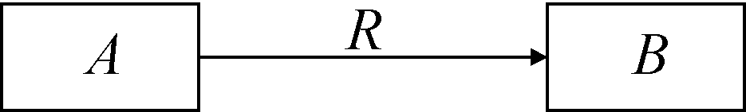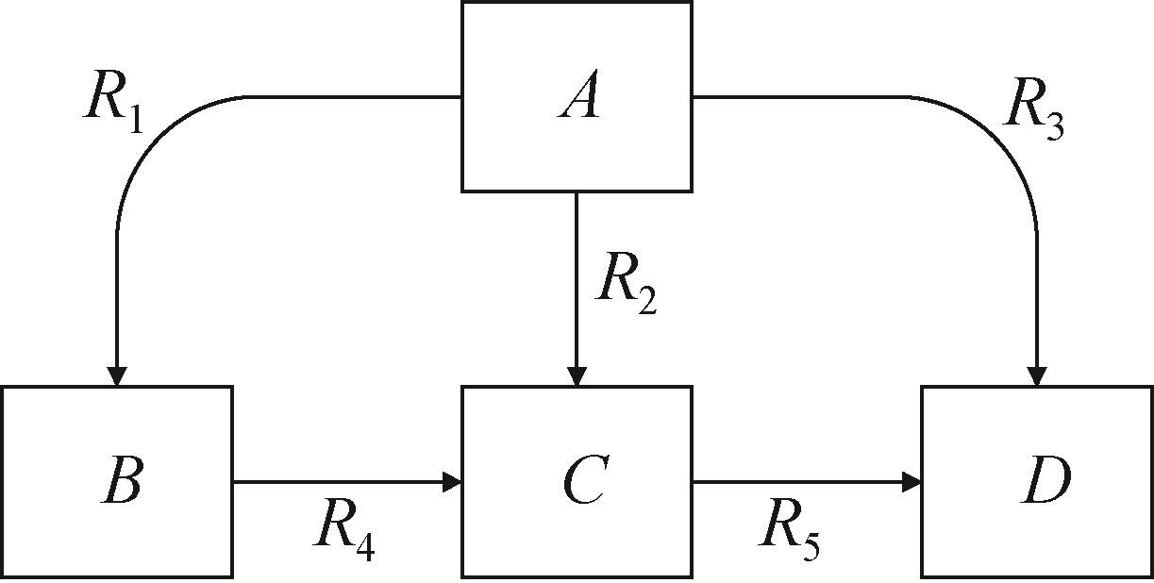

图2-11 语义基本结构 图2-12 语义网络结构
语义网络表示法便于表示一个事物与其各个部分间的分类知识，而前面章节讲述的一阶谓词逻辑表示法和产生式表示法常用于表示有关论域中各个不同状态间的关系，不方便表示这种分类知识。但是语义网络表示法和产生式表示法及谓词逻辑表示法之间有着对应的表示能力。
从谓词逻辑表示法来看，一个语义网络相当于一组二元谓词。因为三元组(节点1, 弧, 节点2)可写成(个体1, 个体2)，其中个体1和个体2对应节点1和节点2，而弧及其上标注的节点1和节点2的关系由谓词来体现。
例如，知识“王芳和李明是好朋友”可以用三元组表示为(王芳，好朋友，李明)，而用一阶谓词逻辑表示法则可写成(王芳，李明)，谓词表示王芳和李明是好朋友的关系。
产生式表示法是以一条产生式规则作为知识的单位，而各条产生式规则没有直接的联系。而语义网络不仅将语义基元看作一种知识的单位，而且各个语义基元之间又是相互联系的，人脑的记忆是由存储的大量语义网络来体现的。但是每条产生式都可以表示成语义网络的形式。比如“如果，那么”是一条表示和之间因果关系的产生式规则，则它对应的语义网络如图2-13所示。
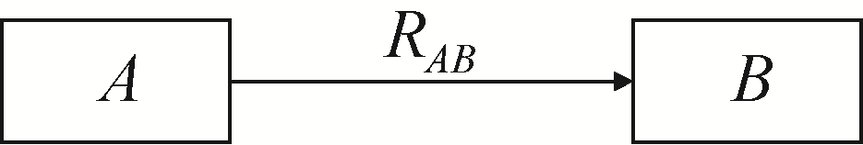

图2-13 产生式的语义网络表示
这里表示和之间的语义联系，即“如果……那么……”。
2.6.2 语义网络的基本语义联系
语义网络除了可以描述事物本身外，还可以描述事物之间错综复杂的关系。从功能上说，语义网络可以描述任何事物间的任意复杂关系。基本语义联系是构成复杂语义联系的基本单元，也是语义网络表示知识的基础，因此从一些基本的语义联系组合成任意复杂的语义联系是可以实现的。但是由于语义联系很复杂，语义联系的种类也是多种多样，在实际使用中，人们可以根据自己的实际需要进行定义。这里只给出一些经常使用的最基本的语义关系。

1. 类属关系
类属关系是指具体有共同属性的不同事物间的分类关系、成员关系或实例关系，它体现的是“具体与抽象”“个体与集体”的层次分类。其直观意义为“是一个”“是一种”“是一只”……在类属关系中，具体层节点位于抽象层节点的下层，其一个最主要特征是属性的继承性，处在具体层的节点可以继承抽象层节点的所有属性。常用的类属关系有以下3种。
(1) AKO(A-Kind-Of)：表示一个事物是另一个事物的一种类型。
(2) AMO(A-Member-Of)：表示一个事物是另一个事物的成员。
(3) ISA(Is-A)：表示一个事物是另一个事物的实例。
例如，“鸟是一种动物”是一种分类关系，它表明鸟是动物的一种类型，鸟可以继承动物的所有特性，其语义联系可用AKO表示。“王芳是一个中共党员”表示的是一种成员关系，王芳可以继承中共党员的所有属性，其语义联系可用AMO表示。“鲫鱼是一种好吃的鱼”表示的是一种实例关系，鲫鱼可以继承鱼类的所有属性，其语义联系可用ISA表示。其对应的语义网络如图2-14所示。

图2-14 类属关系实例
在类属关系中，具体层节点除了可以继承抽象层节点的所有属性之外，还可以增加一些自己的个性，甚至还可以对抽象层节点的某些属性进行修改。例如，动物具有吃食物、需要呼吸等属性，鸟类是一类具体的动物，从而鸟类也吃食物、需要呼吸；反过来鸟类会飞、有羽毛，而有的动物就不具有这种属性。

2. 包含关系
包含关系也称为聚类关系，是指具有组织或结构特征的“部分与整体”之间的关系，它和类属关系的最主要区别是包含关系一般不具备属性的继承性。常用的包含关系如下。
Part_of表示一个事物是另一个事物的一部分，或者说是部分与整体的关系。用它连接的上下层节点的属性很可能是不相同的，即Part_of 联系不具备属性的继承性。例如，“轮胎是汽车的一部分”。其对应的语义网络表示如图2-15所示。

3. 从属关系

图2-15 包含关系实例
从属关系是指事物及其属性之间的关系。常用的从属关系如下。
(1) Have：表示一个节点具有另一个节点所描述的属性。
(2) Can：表示一个节点能做另一个节点的事情。
例如，“鸟有翅膀”“电视机可以放电视节目”。其对应的语义网络表示如图2-16所示。

图2-16 从属关系实例

4. 时间关系
时间关系是指不同事件在其发生时间方面的先后关系，节点间不具备属性继承性。常用的时间关系如下。
(1) Before：表示一种事件在另一种事件之前发生。
(2) After：表示一种事件在另一种事件之后发生。
例如，“香港回归之后，澳门也回归了”，“王芳在黎明之前毕业”。其对应的语义网络表示如图2-17所示。

图2-17 时间关系实例

5. 位置关系
位置关系是指不同事物在位置方面的关系。节点间不具备属性继承性。常用的位置关系如下。
(1) Located-on；表示一个物体在另一个物体之上。
(2) Located-at：表示一个物体在某一个位置。
(3) Located-under：表示一个物体在另一个物体之下。
(4) Located-inside：表示一个物体在另一个物体之中。
(5) Located-outside：表示一个物体在另一个物体之外。
例如，“华中师范大学坐落于桂子山上”。其对应的语义网络表示如图2-18所示。

图2-18 位置关系实例

6. 相近关系
相近关系是指不同事物在形状、内容等方面相似和接近。常用的相近关系如下。
(1) Similar-to：表示一种事物与另一种事物相似。
(2) Near-to：表示一种事物与另一种事物接近。
例如，“狗长得像狼”。其对应的语义网络表示如图2-19所示。

图2-19 相近关系实例

7. 因果关系
因果关系是指由于某个事件的发生而导致另一个事件的发生，适合表示规则性知识。通常用If-Then联系表示两个节点之间的因果关系，其含义是“如果……那么……”。例如，“如果天晴，那么小明骑自行车上班”。其对应的语义网络如图2-20所示。
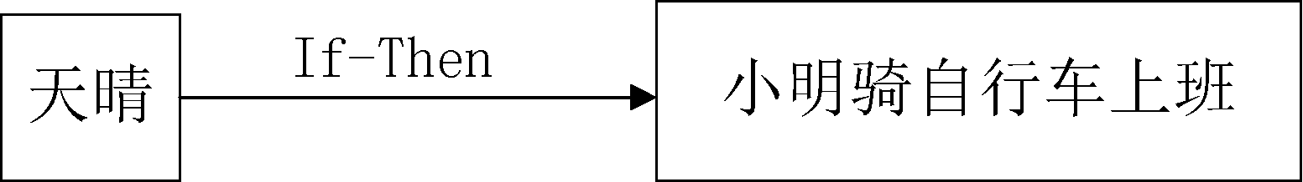

图2-20 因果关系实例

8. 组成关系
组成关系是一种一对多的联系，用于表示某种事物由其他一些事物构成，通常用Composed-of联系表示。Composed-of联系所连接的节点间不具备属性继承性。例如，“整数由正整数、负整数和零组成”。其对应的语义网络表示如图2-21所示。

图2-21 组成关系实例
以上只给出了几种语义联系，其实在使用语义网络进行知识表示时，可根据实际需要随时对事物之间的各种语义联系进行定义。
2.6.3 语义网络的知识表示方法
客观世界中的事物是错综复杂的，事物之间存在着各种各样的联系。语义网络的引入主要是为了表示各种事物、概念、情况、属性、状态、事件和动作等以及它们之间的语义联系。事物、概念和属性实际上是一种事实性知识。情况、状态、事件和动作等是一种控制性知识。下面分别对这几种知识的语义网络表示方法进行讨论。

1. 事实性知识的表示
对于一些简单的事实，例如“鸟有翅膀”“轮胎是汽车的一部分”，这里要描述这些事实需要两个节点，用前面给出的基本语义联系或自定义的基本语义联系就可以表示了。对于稍微复杂一点儿的事实，比如在一个事实中涉及多个事物时，如果语义网络只被用来表示一个特定的事物或概念，那么当有更多的实例时，就需要更多的语义网络，这样就使问题复杂化了。
通常把有关一个事物或一组相关事物的知识用一个语义网络来表示；否则，会造成更多的语义网络，使问题复杂化。与此相关的问题就是“选择语义基元”的问题，选择语义基元就是试图用一组语义基元来表示知识。这些语义基元描述简单的基础知识，并以图解的形式相互联系。用这种方法，可以通过简单的知识来表示更复杂的知识。例如，用一个语义网络来表示事实“苹果树是一种果树，果树又是树的一种，树有根、有叶而且树是一种植物”。“苹果树”节点，为了进一步说明苹果树是一种果树，增加一个“果树”节点，并用AKO联系连接两个节点。为了说明果树是树的一种，增加一个“树”节点，并用AKO联系连接两个节点。为了进一步描述树“有根”“有叶”的属性，引入“根”节点和“叶”节点，并分别用Have联系与“树”节点连接。这个事实可用如图2-22所示的语义网络表示。
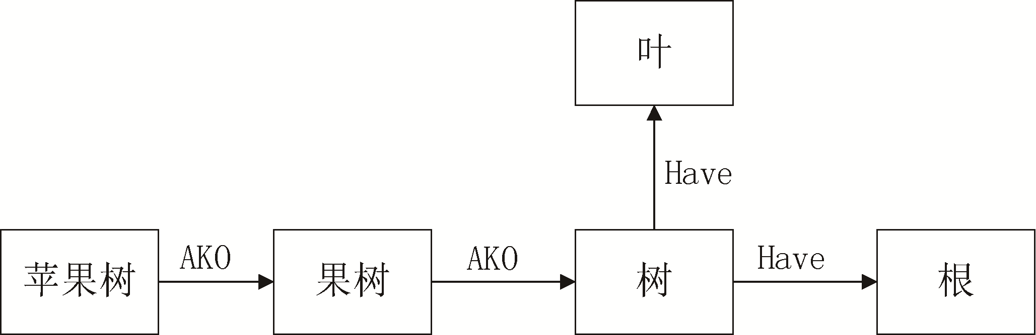

图2-22 有关苹果树的语义网络

2. 情况、动作和事件的表示
为了描述那些复杂的知识，在语义网络的知识表示法中，通常采用引进附加节点的方法来解决。西蒙在提出的表示方法中增加了情况节点、动作节点和事件节点，允许用一个节点来表示情况、动作和事件。
(1) 情况的表示。
在用语义网络表示那些不及物动词表示的语句或没有间接宾语的及物动词表示的语句时，如果该语句的动作表示了一些其他情况，例如动作作用时间等，则需要增加一个情况节点用于指出各种不同的情况。例如，用语义网络表示知识“请在2006年6月前归还图书”。这条知识只涉及一个对象就是“图书”，它表示了在2006年6月前“归还”图书这一种情况。为了表示归还的时间，可以增加一个“归还”节点和一个“情况”节点，这样不仅说明了归还的对象是图书，而且很好地表示了归还图书的时间，其语义网络表示如图2-23所示。

图2-23 带有情况节点的语义网络
(2) 动作的表示。
有些表示知识的语句既有发出动作的主体，又有接受动作的客体。在用语义网络表示这样的知识时，可以增加一个动作节点用于指出动作的主体和客体。例如，用语义网络表示知识“校长送给李老师一本书”。这条知识只涉及两个对象，就是“书”和“校长”，为了表示这个事实，增加一个“送给”节点。其语义网络表示如图2-24所示。

图2-24 带有动作节点的语义网络
(3) 事件的表示。
如果要表示的知识可以看成是发生的一个事件，那么可以增加一个事件节点来描述这条知识。例如，用语义网络表示知识“中国与日本两国的国家足球队在中国进行一场比赛，结局的比分是3∶2”。其语义网络表示如图2-25所示。
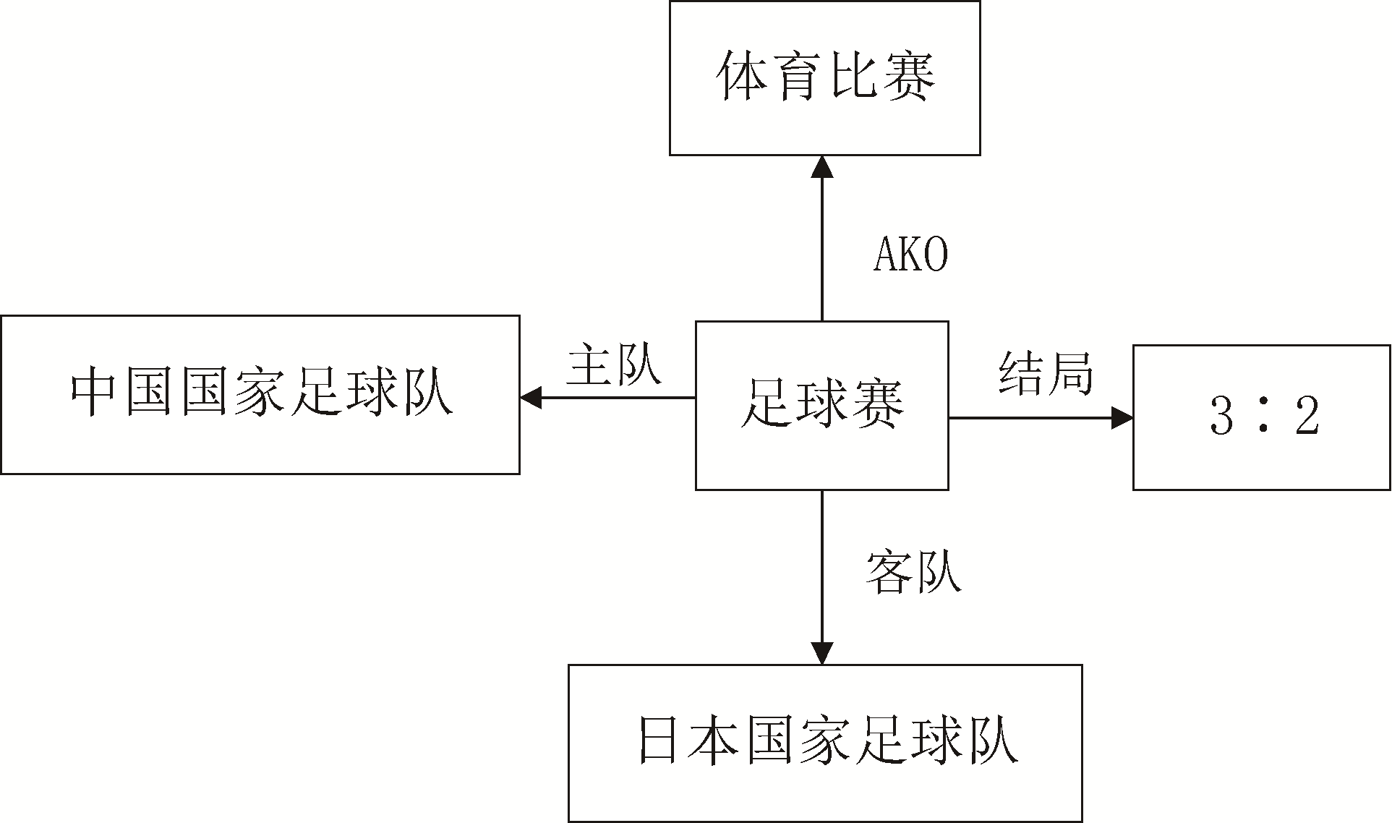

图2-25 带有事件节点的语义网络

3. 连词和量词的表示
在稍微复杂一点儿的知识中，经常用到像“并且”“或者”“所有的”及“有一些”等这样的连词或量词，在谓词逻辑表示法中，很容易就可以表示这类知识。而谓词逻辑中的连词和量词可以用语义网络来表示。因此，语义网络也能表示这类知识。
(1) 合取与析取的表示。
当用语义网络来表示知识时，为了能表示知识中体现出来的“合取与析取”的语义联系，可通过增加合取节点与析取节点来表示。只是在使用时要注意其语义，不应出现不合理的组合情况。例如，对事实“参观者有男有女，有年老的，有年轻的”，可用图2-26所示的语义网络表示。其中，A、B、C、D分别代表4种情况的参观者。
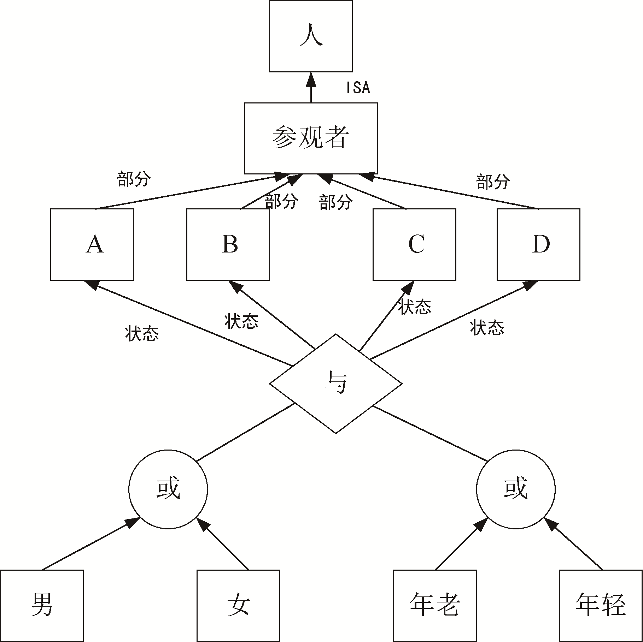

图2-26 具有合取与析取关系的语义网络
(2) 存在量词与全称量词的表示。
在用语义网络表示知识时，对存在量词可以直接用“是一种”“是一个”等语义关系来表示。对全称量词可以采用亨德里克提出的语义网络分区技术来表示，该技术的基本思想是：把一个复杂的命题划分成若干个子命题，每个子命题用一个简单的语义网络来表示，称为一个子空间，多个子空间构成一个大空间。每个子空间看作大空间中的一个节点，称为超节点。空间可以逐层嵌套，子空间之间用弧相互连接。
例如，对事实“每个学生都学习了一门外语”，可用图2-27所示的语义网络表示。图中GS是一个概念节点，它表示整个概念空间；节点是一个实例节点，它代表GS中的某个具体的子空间；是一个全称变量，表示任意一个学生；是一个存在变量，表示某一次学习；也是存在变量，表示某一门外语。这样、、中及其语义就构成了一个子空间，它表示对每个学生都存在一次学习事件和一门外语。在从节点引出的3条弧中，弧“是一个”表示节点是GS中的一个实例；弧“”表示它代表的子空间及其具体形式；弧“”指出是一个全称变量，每一个全称变量都需要一条这样的弧，在所代表的子空间中有多少个全称变量，就需要从引出多少条这样的弧。在这种表示法中，要求子空间中的所有非全称变量的节点都是全称变量的函数；否则应该放在子空间的外面。例如，对事实“每个学生都学习了英语这一门外语”，由于“英语”是一门具体的外语，不是全称变量的函数，所以应该把它放在子空间的外面，如图2-28所示。
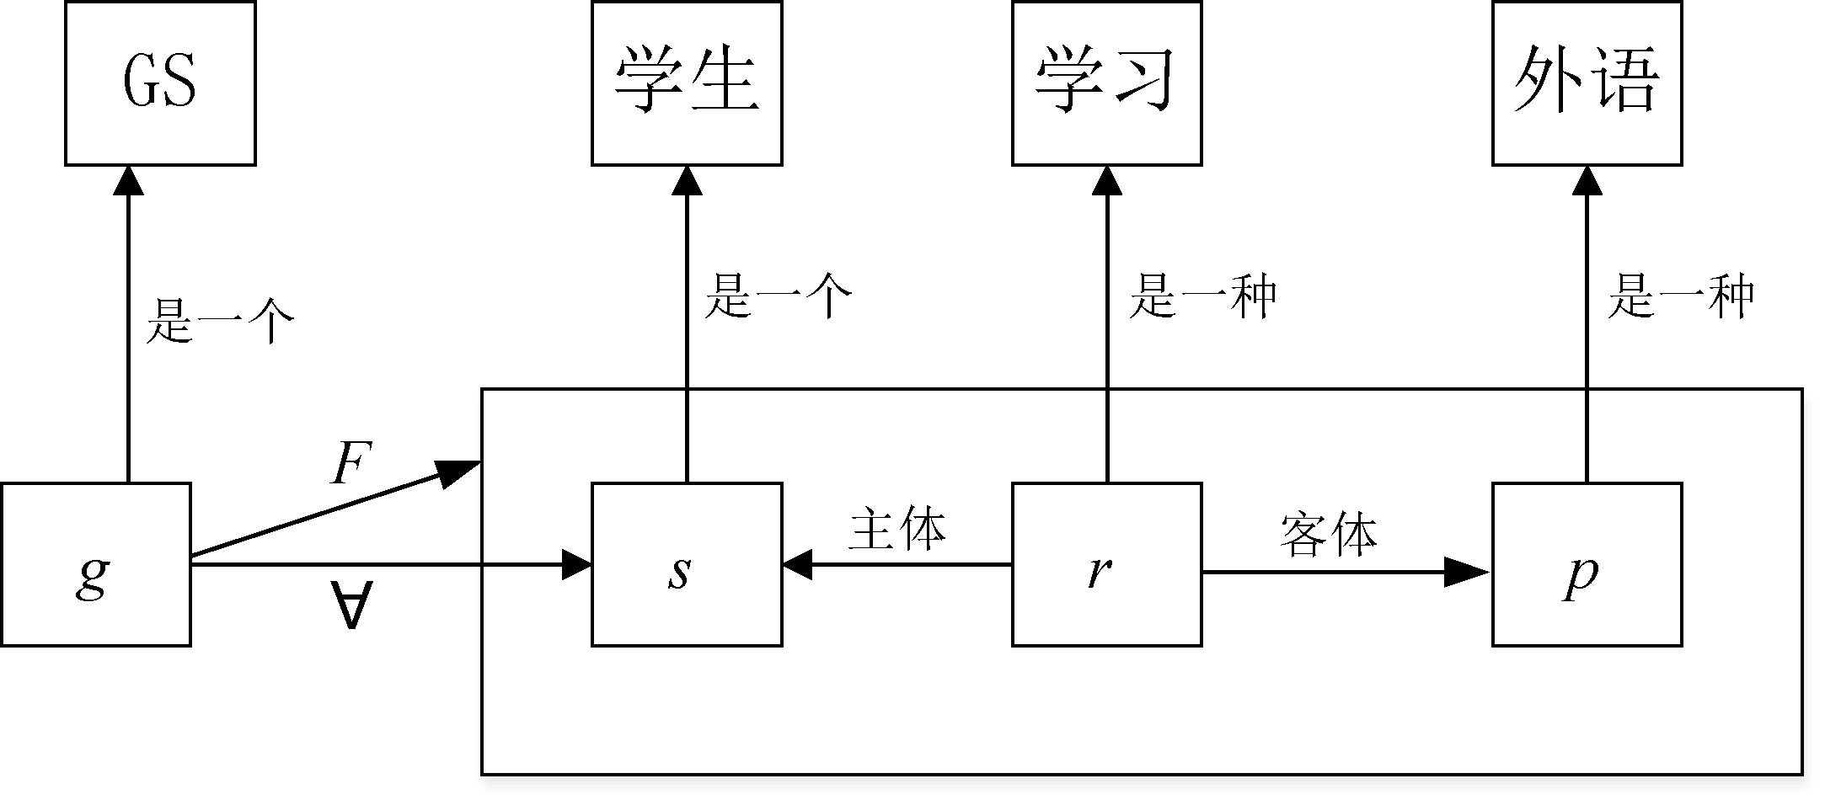

图2-27 具有全局变量的语义网络
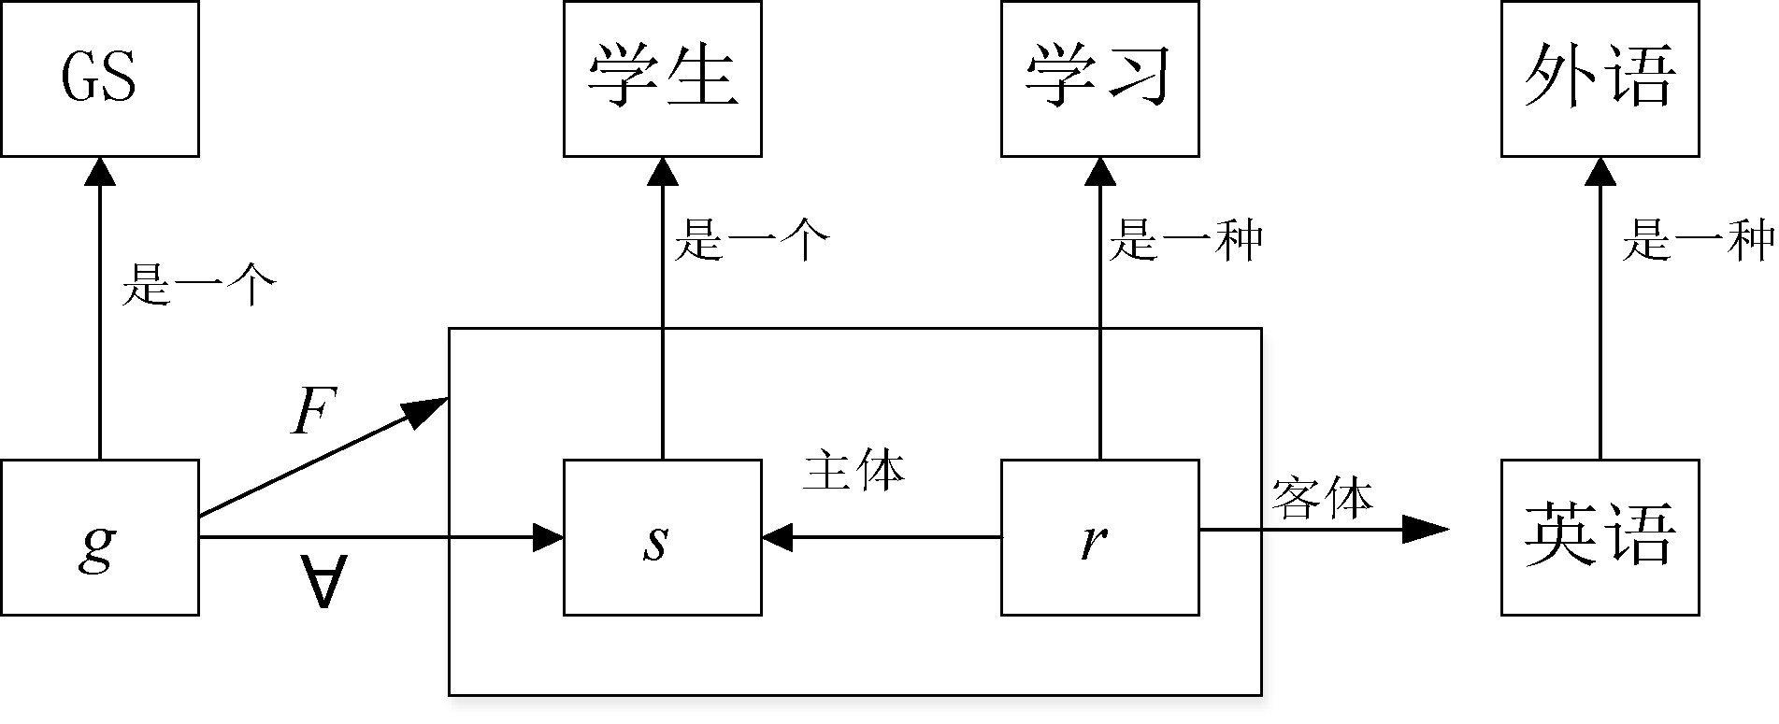

图2-28 具有非全称变量的节点不为全称变量的函数的语义网络
一般地，用语义网络表示知识的步骤如下。
(1) 确定问题中所有对象和各对象的属性。
(2) 确定所讨论对象间的关系。
(3) 根据语义网络中所涉及的关系，对语义网络中的节点及弧进行整理，包括增加节点、弧和归并节点等。
① 在语义网络中，如果节点中的联系是ISA、AKO及AMO等类属关系，则下层节点对上层节点具有属性继承性。整理同一层节点的共同属性，并抽出这些属性，加入上层节点中，以免造成信息冗余。
② 如果要表示的知识中含有因果关系，则增加情况节点，并从该节点引出多条弧将原因节点和结果节点连接起来。
③ 如果要表示的知识中含有动作关系，则增加动作节点，并从该节点引出多条弧将动作的主体节点和客体节点连接起来。
④ 如果要表示的知识中含有“与”和“或”关系时，可在语义网络中增加“与”节点和“或”节点，并用弧将这些“与”“或”与其他节点连接起来表示知识中的语义关系。
⑤ 如果要表示的知识是含有全称量词和存在量词的复杂问题，则采用前面介绍的亨德里克提出的语义网络分区技术来表示。
⑥ 如果要表示的知识是规则性的知识，则应仔细分析问题中的条件与结论，并将它们作为语义网络中的两个节点，然后用If-Then弧将它们连接起来。
(4) 将各对象作为语义网络的一个节点，而各对象间的关系作为网络中各节点的弧，连接形成语义网络。

